Міністерство освіти і науки україни
Національний технічний університет україни

«київський політехнічний інститут імені ігоря сікорського»
________Інститут енергозбереження та енергоменеджменту_______
/назва факультету, інституту/
_Кафедра автоматизації управління електротехнічними комплексами_
/назва кафедри/

«ДО ЗАХИСТУ ДОПУЩЕНО»

Завідувач кафедри

______________ _В.П. Розен_
/підпис/ /ініціали, прізвище/
« ____ » ____________ 2019р.

Пояснювальна записка

до дипломного проекту (роботи) освітньо-кваліфікаційного рівня ″бакалавр″
/назва ОКР/
з напряму підготовки (спеціальності) __________6.050702____________
/код та назва напряму підготовки або спеціальності/
__″Електромеханіка″___

на тему: «Електромеханічне обладнання та автоматизація вентиляторної установки адмістративної будівлі»

Студент групи ОА-51 Блищик Олександр Анатолійович_ ______
/прізвище, ім’я, по батькові/ //підпис/
Керівник проекту ст. викл. Дубовик В.Г. ______ ________
Консультанти: /підпис/

_ Електропостачання __доц. Мейта О.В. ______ _______
/назва розділу ДП (ДР)/ /вчені ступінь та звання, прізвище, ініціали/ /підпис/

Автоматизація___ _ст. викл. Дубовик В. Г. _______
/вчені ступінь та звання, прізвище, ініціали/ /підпис/

_Спеціальна частина__ ст. викл. Дубовик В. Г. ______
/назва розділу ДП (ДР)/ /вчені ступінь та звання, прізвище, ініціали/ /підпис/

_Охорона праці_______ к.т.н. доц. Козлов С.С. _______
/назва розділу ДП (ДР)/ /вчені ступінь та звання, прізвище, ініціали/ /підпис/

_Рецензент _________ ________________________________ _______
вчені ступінь та звання, прізвище, ініціали/ /підпис/

Засвідчую,що у цьому дипломному проекті немає
запозичень з праць інших авторів без відповідних посилань

Студент__________________

Київ 2019
Національний технічний університет україни

«київський політехнічний інститут імені ігоря Сікорського»

Факультет (інститут) _Інститут енергозбереження та енергоменеджменту_
Кафедра ___автоматизації управління електротехнічними комплексами____
Напрям підготовки ____________6.050702 “Електромеханіка”______________
Спеціальність _6.050702 “Електромеханічні системи автоматизації та електропривод”_

«ЗАТВЕРДЖУЮ»

Завідувач кафедри

______________ __В.П. Розен__
/підпис/ /ініціали, прізвище/
« ____ » ____________ 2019_ р.

ЗАВДАННЯ

на дипломний проект освітньо-кваліфікаційного рівня
″бакалавр″
/назва рівня/
Студенту Блищику Олександру Анатолійовичу
/прізвище, ім’я, по батькові/

1. Тема проекту «Електромеханічне обладнання та автоматизація вентиляторної установки адмістративної будівлі ».

затверджена наказом по університету від 22 травня 2019р. № 1329-с

2. Термін здачі студентом закінченого проекту 12 червня 2019 року_
3. Вихідні дані до проекту (використані дані по матеріалах переддипломної практики).

4. Перелік питань, які мають бути розроблені
а) Загальна частина. . Скорочення витрат електроенергії на 1000 кВт дозволяє зменшити викиди СО₂ на 0,8 кг. Тому сумарне скорочення викидів СО₂ при використанні автоматизованих систем регулювання вентиляторною установкою складе (145550·0,8)/1000=116,44 кг

б) Автоматизація. Діапазон функцій управління, що виконуються системами автоматики по кількості і складності реалізації досить широкий: від простого включення – виключення до централізованого управління кліматичним або всім інженерним устаткуванням будівлі. Останні функції зазвичай реалізують в системах диспетчеризацію (SCADA-системах)
в) Електропостачання Граничний струм відключення автомата І_{отк},_{а} повинен бути не менше струму
І_{уст ЕМ} =7·2·3,05=42,7 А;
Обираємо вимикач серії HAGER MSC50A, його параметри: номінальне навантаження: 50 А, стійкість до коротких замикань: 6кA, характеристики:
г) Спеціальна частина. Вихідні дані вентиляційної установки:
- заданий тиск Н=100 Па;
- задана продуктивність Q=5 м³/c.

д) Охорона праці . Розглянути припустимі умову мікроклімату

5. Перелік графічного (ілюстративного) матеріалу
1 аркуш – Основні елементи і вузли системи вентиляції
2 аркуш – Електропостачання
3 аркуш – План будівлі, характеристика ВУ
4 аркуш-- Модель системи регулювання вентиляторної установки по системі ПЧ-АД
5 аркуш- Автоматизація
6. Консультанти

з питань електропостачання доц. Мейта О. В _ ___
/вчене звання, ПІБ, посада/

з питань охорони праці к.т.н., доц. Козлов С.С.__
/вчене звання, ПІБ, посада/

з автоматизації ст. викл . Дубовик В.Г. ____________________
/вчене звання, ПІБ, посада/

7. Дата видачі завдання « _14_ » березня____ 2019_ р.

№  з/п | Назва етапів роботи та питань, які мають бути розроблені відповідно до завдання | Термін виконання | Позначки керівника про виконання завдань
1. | Загальна частина | 20.04.19– 30.04.19
2. | Електропостачання | 31.04.19 – 15.05.19
3. | Автоматизація | 16.05.19 – 17.05.19
4. | Спеціальна частина | 18.05.19 – 30.05.19
5. | Охорона праці | 01.06.19 – 10.06.19
6. | Підготовка графічного матеріалу | 11.06.19 – 12. 06.19

Студент Блищик О.А. ________________

/підпис

ЗМІСТ

Вступ ………………………………………………………………………….
1 Загальна частина..........................................................................................…....
1.1 Загальні відомості про вентиляцію…...…………………………………
1.2 Класифікація систем вентиляції ……………………………………….
1.2.1 Природна вентиляція……………………………………….…………..…
1.2.2 Вентиляція з штучним спонуканням …………………….…………....…
1.2.3 Припливна вентиляція…………… ……………………………...……..…
1.2.4 Витяжна вентиляція …………………………………………………….…
1.2.5 Місцева вентиляція ……………………………………..…………………
1.2.6 Місцева припливна вентиляція ………………………………….……….
1.2.7 Місцева витяжна вентиляція ………………………………………….….
1.2.8 Загальнообмінна вентиляція ……………………………………….….….
2 Електропостачання................................................................................................
2.1 Визначення розрахункового навантаження адміністративної будівлі .....
2.1.1 Визначення розрахункового навантаження системи вентиляції …........

2.1.2 Розрахунок освітлювальних електроприймачів у приміщеннях будівлі .
2.1.3 Визначення сумарного навантаження ….................................................
2.2 Зовнішні електромережі ………………......................................................
2.3 Вибір автоматичних вимикачів для захисту асинхронного двигуна …….
3 Спеціальна частина ……….……………………...……………………………..
3.1 Вибір перетворювача частоти ..………………….........................................
3.1.1 Попередній розрахунок двигуна та ПЧ…………………………………….
3.1.2 Розрахунок і вибір елементів вхідного фільтра …………………………
3.1.3 Розрахунок і вибір елементів згладжу вального фільтра ……………….
3.1.4 Розрахунок інвертора напруги ……………………………………………
3.2 Розрахунок окупності перетворювача частоти Lenze AC Tech .................

3.3 Розрахунок параметрів двоконтурної системи регулювання швидкості струму двигуна ВУ …..............................................................................................
4 Автоматизація ...............................................................................................
4.1 Загальні відомості про систему вентиляції ..............................................
4.2 Налаштування регуляторів по характеристикам ВУ .............................
4.3 Налаштування регулятора без зняття динамічних характеристик ........
4.4 Налаштування пристроїв контролю температури ……...........................
4.5 Налаштування пристроїв сигналізації і захисту …………...………..…..
4.6 Перевірка систем автоматизації при випробуванні технологічного устаткування ………..………………………………………….………………….
5 Охорона праці …………....................................................................................
5.1 Організація робочого місця.............................................
5.2 Мікроклімат виробничих приміщень………………………………….
5.3 Загальні принципи безпеки експлуатації ВУ ………………………….
5.4 Безпеки експлуатації вентиляційних установок ……………………
5.5 Освітлення…………………………………………………………
5.6 Аварійне (освітлення безпеки й евакуаційне), охоронне й чергове освітлення …………………………………………………………………………….
5.7 Електрозахисні засоби ……………………………………………………
5.8 Пожежна безпека ………………………………………………………….
Список використаних джерел ………………………………………………..
Список скорочень……………………………………………………………

ВСТУП
В даному дипломному проекті розробляється автоматизація електроприводу вентиляційної установки адміністративної будівлі, яка призначена для розміщення офісних приміщень та створення комфортних умов праці для працівників організації. Офісні приміщення розміщені на двох поверхах, кухня з столовою та підсобними приміщеннями розміщені на першому поверсі.
Більшу частину свого життя вдома та на роботі людина проводить у замкнутому просторі. Його самопочуття, працездатність, здоров'я багато в чому визначається станом мікроклімату приміщення створення і підтримання параметрів необхідного мікроклімату в приміщеннях будівлі.
За допомогою системи вентиляції повітря в приміщеннях будівель і споруд підтримуються встановлені санітарними і технологічними нормами метеорологічні умови і чистота повітря, які забезпечують найвищу продуктивність праці.
Автоматичне регулювання застосовується для підтримки одного або декількох параметрів повітряного середовища в допустимих (оптимальних) межах щодо заданих значень, що визначаються необхідними технологічними вимогами, або вимогами до комфорту. Такими параметрами можуть бути:
- Температура припливного повітря;
- Вологість припливного повітря;
- Температура повітря в обслуговуваному приміщенні;
- Вологість повітря в обслуговуваному приміщенні;
- Якість повітря в приміщенні по вмісту CO₂.
Згідно сучасним підходам до побудови систем регулювання, крім підтримки заданих значень параметрів повинні вирішуватися наступні завдання.
1. Відстеження і попередження аварійних ситуацій, формування повідомлень локального і віддаленого спостерігачеві про виникнення таких ситуацій (по мережі інтернет, за допомогою SMS і т. д.), вжиття заходів до їх усунення.
2. Ведення архівів обраних параметрів технологічного процесу для підготовки звітів і аналізу ефективності функціонування установок.
3. Можливість взаємодії з рівнем диспетчеризації для віддаленого і наочного контролю роботи, своєчасного відстеження аварійних ситуацій; можливість об'єднання в єдину інформаційну підсистему з автоматикою іншого обладнання.
4. Забезпечення виконання завдань регулювання з мінімальними енерговитратами.

РОЗДІЛ 1
ЗАГАЛЬНА ЧАСТИНА

  - Загальні відомості про вентиляцію
Головним завданням вентиляції є створення і підтримування нормованих параметрів та чистоти повітряного середовища. Виходячи з цього, до вентиляції ставляться як санітарно-гігієнічні, так і технологічні вимог. Під вентиляцією розуміють сукупність заходів та обладнання, які забезпечують розрахунковий повітрообмін у житлових, громадських приміщеннях та промислових спорудах з метою дотримання санітарно-гігієнічних і технологічних вимог. Це і є внутрішнім завданням вентиляції. Зовнішнє завдання вентиляції полягає у вирішенні питання захисту повітряного басейну від забруднення шкідливими викидами з використанням при цьому нових ефективних технічних засобів. Правильне використання досконалих технічних засобів у галузі вентиляції забезпечує збереження здоров'я людей, підвищення якості продукції і необхідний перебіг технологічних процесів, збереження придатності споруд, художніх та історичних цінностей.
Вентиляція - це слово латинського походження, ventilatio, і в перекладі означає провітрювання.
Санітарно-гігієнічне призначення вентиляції полягає у створенні та підтримуванні в приміщенні стану повітряного середовища, який задовольняє вимоги санітарних та будівельних норм проектування будівель і споруд різного призначення шляхом поглинання (асиміляції) надлишків теплоти та вологи припливним повітрям, розбавленням ним до гранично допустимої концентрації газоподібних шкідливих домішок, а також видалення пилу та інших шкідливих домішок з повітрям, що видаляється за межі приміщення.
Технологічні вимоги до вентиляції вирішують проблему чистоти та забезпечення температури, відносної вологості та швидкості руху повітря у приміщенні з метою можливості перебігу технологічних процесів.
Гази та пари шкідливих речовин надходять у повітря приміщені, при технологічних процесах, при диханні людини та при випаровуванні з поверхні тіла організму.
Основними нормованими параметрами повітря в приміщенні є: температура, вологість, швидкість руху, газовий зміст (наявність CO₂), наявність механічних часток пилу.
Створення оптимального змісту повітряного середовища в приміщенні може здійснюватися шляхом видалення лишків тепла, газових включень і часток вологи, пилу й додавання необхідної кількості свіжого повітря з попередньою його підготовкою (охолодження або нагрівання, осушення або зволоження, фільтрація й ін.).
Оптимальні і допустимі величини температури, відносної вологості та швидкості руху повітря для робочої зони виробничих приміщень встановлюються залежно від тяжкості виконуваної роботи, періоду року та кількості надлишків явного тепла в приміщенні.
Оптимальними мікрокліматичними умовами вважаються такі поєднання параметрів мікроклімату, які при тривалому і систематичному впливі на людину забезпечують збереження нормального функціонального і теплового стану організму без напруги реакцій терморегуляції, створюють відчуття теплового комфорту і сприяють підтримці високого рівня працездатності.
Допустимими умовами вважаються такі параметри мікроклімату, які при тривалому і систематичному впливі на людину можуть викликати минущі та швидко нормалізуються зміни функціонального і теплового стану організму, що напруга реакцій терморегуляції, що не виходять за межі фізіологічних пристосувальних можливостей. При цьому не виникає порушень здоров'я, але можуть спостерігатися дискомфортні тепловідчуття і зниження працездатності.
Відповідно до санітарно-гігієнічних вимог найбільш сприятлива температура в побутово – виробничих приміщеннях повинна становити 20-25°С, а припустимі коливання в теплий період - від 20°С до 28°С, у холодний і перехідний періоди - від 18°С до 22°С при температурі повітря зовнішнього середовища від -15°С до + 28°С. Відносна вологість вважається оптимальною в діапазоні від 30 до 60 % у теплий період й 30-45 % у холодний і перехідний періоди. Верхня припустима границя відносної вологості - 65% [9].

  - Класифікація систем вентиляції
При всьому різноманітті систем вентиляції, зумовленому призначенням приміщень, характером технологічного процесу, видом шкідливих виділень і т.п. їх можна класифікувати за наступними характерними ознаками:
1) За способом створення тиску для переміщення повітря: з природною іштучним спонуканням;
2) За призначенням: приточні і витяжні;
3) По зоні обслуговування: місцеві і загальнообмінні;

1.2.1 Природна вентиляція
Переміщення повітря в системах природної вентиляції відбувається:
- Внаслідок різниці температур зовнішнього (атмосферного) повітря і повітря в приміщенні, так званої аерації;
- Внаслідок різниці тисків "повітряного стовпа" між нижнім рівнем і верхнім рівнем - витяжним пристроєм (дефлектором), встановленим на покрівлі будинку;
- В результаті впливу так званого вітрового тиску.
Системи природної вентиляції прості та не вимагають складного дорогого устаткування і витрат електричної енергії. Однак залежність ефективності цих систем від перемінних чинників (температури повітря, напрямку і швидкості вітру), а також невеликий тиск не дозволяють вирішувати з їх допомогою всі складні та різноманітні завдання в області вентиляції[10].

1.2.2 Вентиляція з штучним спонуканням
Це система примусової вентиляції, в якій використовуються вентилятори. Дані системи цілеспрямовано діють на повітря в приміщенні, що дає перевагу перед системами з природною вентиляцією. Кількість припливного і витяжного повітря системами механічної вентиляції залежить не від стану повітря зовні, а від потужності і конструкції вентилятора. Для цього до складу системи механічної вентиляції включають певний комплекс обладнання.
У механічних системах вентиляції використовуються устаткування і прилади (вентилятори, електродвигуни, повітронагрівачі, пиловловлювачі, автоматика і ін), що дозволяють переміщати повітря на значні відстані. Витрати електроенергії на їх роботу можуть бути досить великими. Такі системи можуть подавати і видаляти повітря з локальних зон приміщення в необхідній кількості, незалежно від умов навколишнього повітряного середовища. При необхідності повітря піддають різним видам обробки (очищенню, нагріванню, зволоженню і т.д.), що практично неможливо в системах із природним спонуканням. Для цього до складу системи механічної вентиляції включають певний комплекс обладнання.
Слід зазначити, що в практиці часто передбачають так звану змішану вентиляцію, тобто одночасно природну і механічну вентиляцію. У кожному конкретному проекті визначається, який тип вентиляції є найкращим в санітарно-гігієнічному відношенні, а також економічно і технічно раціональнішим.

1.2.3 Припливна вентиляція
Припливні системи служать для подачі у вентильовані приміщення чистого повітря замість вилученого. Припливне повітря в необхідних випадках піддається спеціальній обробці ( очищенню, нагріванню, зволоженню тощо). На рис.1.1 зображена канальна припливна вентиляції[12].
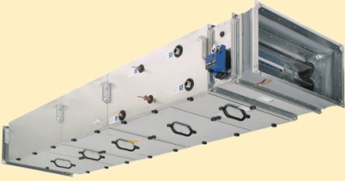
Рисунок 1.1 Канальна припливна вентиляція

1.2.4 Витяжна вентиляція
Витяжна вентиляція видаляє з приміщення забруднене або нагріте відпрацьоване повітря.
У загальному випадку в приміщенні передбачаються як припливні, так і витяжні системи. Їх продуктивність повинна бути збалансована з урахуванням можливості надходження повітря в суміжні приміщення або з суміжних приміщень. У приміщеннях може бути також передбачена тільки витяжна або тільки припливна система. У цьому випадку повітря надходить в дане приміщення зовні або із суміжних приміщень через спеціальні прорізи або видаляється з даного приміщення назовні, або перетікає в суміжні приміщення.

1.2.5 Місцева вентиляція
Місцевою вентиляцією називається така, при якій повітря подають на певні місця (місцева припливна вентиляція) і забруднене повітря видаляють тільки від місць утворення шкідливих виділень (місцева витяжна вентиляція). Розрізняють припливну місцеву вентиляцію і витяжну. До припливної місцевої вентиляції відносять повітряні душі й повітряні оазиси - ділянки приміщень, які відгороджені від решти приміщення пересувними перегородками, де нагрівається повітря зі зниженою температурою. Крім того, припливну місцеву вентиляцію застосовують також у вигляді повітряних завіс, які створюють повітряні перегородки або змінюють напрямок потоків повітря. Витяжна місцева вентиляція забезпечує уловлювання і відведення шкідливих виділень. При цьому слід особливо підкреслити, що місцева вентиляція вимагає менших витрат, ніж загальнообмінна.

1.2.6 Місцева припливна вентиляція
До місцевої припливної вентиляції (зосереджений приплив повітря з підвищеною швидкістю). Вони повинні подавати чисте повітря до постійних робочих місць, знижувати в їх зоні температуру навколишнього повітря і обдувати робітників, належать повітряні душі що піддаються інтенсивному тепловому опроміненню. До місцевої припливної вентиляції належать повітряні оазиси - ділянки приміщень, відгороджені від решти приміщення пересувними перегородками висотою 2-2,5 м, у яких нагнітається повітря зі зниженою температурою. На рис.1.2 зображена припливна установка вентиляції.
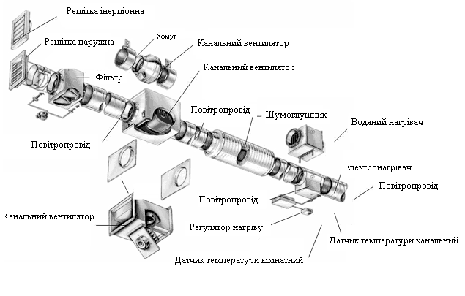
Рисунок 1.2 - Схематичне зображення припливної установки
Місцеву припливну вентиляцію застосовують також у вигляді повітряних завіс (біля воріт, печей тощо), які створюють як би повітряні перегородки або змінюють напрямок потоків повітря. Місцева вентиляція вимагає менших витрат, ніж загальнообмінна. У виробничих приміщеннях при виділенні шкідливостей (газів, вологи, теплоти тощо) зазвичай застосовують змішану систему вентиляції - загальну для усунення шкідливостей у всьому об'ємі приміщення і місцеву (місцеві відсмоктувачі і приплив) для обслуговування робочих місць.

1.2.7 Місцева витяжна вентиляція
Місцеву витяжну вентиляцію застосовують, коли місця виділень шкідливих речей в приміщенні локалізовані і можна не допустити їх поширення по всьому приміщенню. Місцева витяжна вентиляція у виробничих приміщеннях забезпечує уловлювання і відведення шкідливих виділень: газів, диму, пилу і частково виділяється від устаткування. Для видалення шкідливостей застосовують місцеві відсмоктування (укриття у вигляді шаф, зонтів, бортові відсоси, завіси,
Місцеві витяжні системи, як правило, дуже ефективні, оскільки дозволяють видаляти шкідливі речовини безпосередньо від місця їх утворення або виділення, не даючи їм поширитися в приміщенні. Завдяки значній концентрації шкідливих речовин (парів, газів, пилу), зазвичай вдається досягти хорошого санітарно-гігієнічного ефекту при невеликому обсязі, що видаляється. Місцеві витяжні системи дозволяють заощадити енергію.

1.2.8 Загальнообмінна вентиляція
Загальнообмінна вентиляція призначена для здійснення вентиляції у всьому приміщенні. Загальнообмінна механічна вентиляція може бути припливною і витяжною.
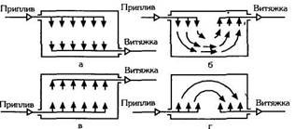
Рисунок 1.3 - Схема організації повітрообміну при загальнообмінній вентиляції
Загальнообмінна вентиляція припливна влаштовується для асиміляції надмірного тепла і вологи, розбавлення шкідливих концентрацій парів і газів, не видалених місцевою і загальнообмінною вентиляцією витяжної, а також для забезпечення розрахункових санітарно-гігієнічних норм і вільного дихання людини в робочій зоні. При негативному тепловому балансі, тобто при недоліку тепла, загальнообмінну механічну вентиляцію припливну влаштовують з механічною спонукою і з підігрівом всього об'єму припливного повітря. Як правило, перед подачею повітря очищають від пилу. Найпростішим типом загальнообмінної витяжної вентиляції з окремим вентилятор (зазвичай осьового типу) з електродвигуном на одній осі, розташований у вікні або в отворі стіни. Така установка видаляє повітря з найближчої до вентилятора зони приміщення, здійснюючи лише загальний повітрообмін. Приклад комбінуваня систем вентиляції зображенно на рис.1.4.
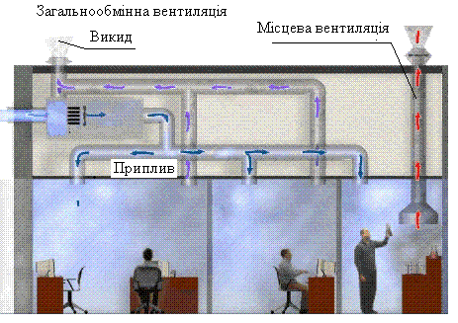
Рисунок 1.4 - Наочне зображення загальнообмінної та місцевої вентиляції

У деяких випадках установка має протяжний витяжний повітропровід. Якщо довжина витяжного повітропровіда перевищує 30-40 м і відповідно втрати тиску в мережі складають більше 30-40 кг /м2, то замість осьового вентилятора встановлюється вентилятор відцентрового типу. Приклад загально обмінної вентиляції на рис.1.5.

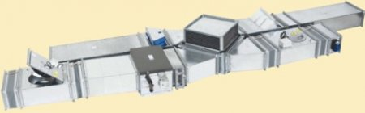
Рисунок 1.5 – Загальний вигляд припливно-витяжної вентиляції з рециркуляцією

1.3 Задачі енергозбереження і екологічної безпеки згідно
Кіотського Протоколу
1.3.1 Енергоефективність та дотримання Кіотського Протоколу
В результаті виконання дипломного проекту витрати електроенергії вентиляторної установки за рік склали 559807,23 кВт.
Як відомо, установка пристроїв автоматичного регулювання перетворювача частоти і фаззі-контролера дозволяє значно скоротити витрати електроенергії і по оціночним даним в даному проекті економія становить 18%, що в рік складе 145550 кВт електроенергії.
Скорочення витрат електроенергії на 1000 кВт дозволяє зменшити викиди СО₂ на 0,8 кг. Тому сумарне скорочення викидів СО₂ при використанні автоматизованих систем регулювання вентиляторною установкою складе (145550·0,8)/1000=116,44 кг.
Отже, даний проект дозволяє побічно взяти участь у виконанні Кіотського протоколу, підписаного Україною.
Одноголосно прийнятий на третій сесії Конференції Сторін у грудні 1997р., Кіотський Протокол до Рамочної Конвенції ООН про зміну клімату містить юридичні зобов'язання по емісіях для розвинених країн. Кіотський Протокол був прийнятий з метою скоротити загальні викиди парникових газів не менш чим на 5% від рівня базового 1990р. у період 2008-2012 р.
Парниковими називають гази, що сприяють парниковому ефекту атмосфери - властивості її верхніх шарів, з одного боку, пропускати частину сонячних променів на Землю, а з іншого боку - затримувати частину відбитого інфрачервоного випромінювання від поверхні, забезпечуючи певну постійну кількість тепла поблизу поверхні планети. Зменшення кількості парникових газів (ПГ) в атмосфері може привести до зниження середньорічних температур, а збільшення - до глобального потепління. Парникові гази можуть бути продуктом природних і антропогенних дій. Основним ПГ є пара H2O, що утвориться при випарі вологи з поверхні океанів, морів, озер, рік і т.д., а також у результаті технологічних процесів. Природно припустити, що частка антропогенних викидів водяної пари незначна в порівнянні із внеском природних джерел.
Зовсім друга картина з іншими парниковими газами. Щорічно для одержання енергії й забезпечення виробництва спалюється викопне паливо в кількості більше 10 млрд. т вугільного еквівалента. При цьому в атмосферу викидаються мільярди тон газів. Протягом минулого сторіччя в атмосфері збільшилася концентрація таких парникових газів, як вуглекислий газ (CO2), метан (CH4) і гемиоксид азоту (N2O). Останнім часом спостерігається різке збільшення концентрації CO2 і підвищення температури.
Мета РКIК ООН - «домогтися стабілізації концентрації парникових газів в атмосфері на такому рівні, що не допускав би небезпечного антропогенного впливу на кліматичну систему», і визначити напрямки співробітництва країн світу для збереження клімату в майбутньому. Слід також зазначити загальне екологічне значення прийняття Рамкової конвенції. Більшість заходів, спрямованих на зниження антропогенних викидів парникових газів, є енергозберігаючими й сприяють зниженню витрати палива, а значить - і скороченню викидів екологічно шкідливих речовин, що утворяться при спалюванні палива.
У Кіотськом Протоколі РКIК ООН були визначені 6 парникових газів прямої дії, що роблять найбільший вплив на парникові властивості атмосфери, по яких уводяться обмеження викидів. Це - вуглекислий газ, метан, гемиоксид азоту, гідрофторвуглеводи, перфторвуглеводи, гексафторид сірки (SF6). З них у процесі спалювання органічного палива утворяться тільки CO2, CH4 і N2O.
У даному протоколі також були визначені конкретні величини скорочення викидів для країн, (у нього включені промислово розвинені країни й країни з перехідною економікою, у т.ч. і Україна).
На період 2008-2012 р. ряду країн із цього переліку був залишений обсяг викидів парникових газів на рівні показників 1990р., у той час як Європейському Союзу в цілому встановлене завдання по зниженню рівня викидів на 8%, країнам Центральної Європи - на 6%, а США - на 7%.
Країнам надається певна гнучкість у здійсненні й вимірі скорочень своїх викидів. Зокрема, буде встановлений міжнародний режим "торгівлі викидами", що дозволить промисловим країнам купувати й продавати кредити викидів один одного. Протокол заохочує уряди співпрацювати один з одним, поліпшувати ефективність енергетики, секторів перетворення й транспортування енергії, розвивати поновлювані джерела енергії, обмежувати викиди метану з відходів й енергетичних систем.
Протокол прискорить виконання існуючих забов'язань всіма країнами. Відповідно до Конвенції, і розвинені країни, і ті, що розвиваються, згодні вжити заходів по обмеженню викидів і розробці адаптаційних мір до майбутніх впливів зміни клімату; представляти інформацію про свої національні програми по зміні клімату; сприяти передачі технологій; співпрацювати в науково-технічних дослідженнях.

1.3.2 Якісне використання переваг ратифікації Україною
Кіотського Протоколу.
Україна ратифікувала Кіотський Протокол у лютому 2004р. З 1999р. у країні діє Міжвідомча комісія, завдання якої складається в організації розробки й координації впровадження національні стратегії й плану дій по виконанню зобов'язань України відповідно до Рамкової конвенції ООН про зміну клімату й Кіотського Протоколу до неї . В 2005р. затверджений Національний план заходів щодо реалізації положень Кіотського Протоколу. 22 лютого 2006р. прийнятий Порядок розгляду, схвалення й реалізації проектів, спрямованих на зменшення обсягу антропогенних викидів або збільшення абсорбції парникових газів. Для розгляду й оцінки пропозицій по проектах спільного здійснення при Міністерстві охорони навколишнього середовища України утворене державне підприємство «Центр із питань зміни клімату». Таким чином, у нашій країні створені законодавча база й структура по розгляду, схваленню й реєстрації проектів спільного здійснення.

1.3.3 Основні завдання Кіотського Протоколу
Для того, щоб дана угода мала міцну екологічну й економічну основу, були сформульовані три основні завдання, представлені на рис. 1.6.
Кіотський Протокол
l задача. Встановити реальні строки і показники викидів парникових газів для країн-учасників
lll задача. Досягти серйозної участі країн, що розвиваються
ll задача. Використати гнучкі риночці механізми, а не “обов’язкові схеми і заходи”, такі як податок на викиди двоокису водню

Рисунок 1.6 – Таблиця основних завдань Кіотського Протоколу
Виконання першого завдання виражається в наступному:
Замість фіксованого року для скорочення обсягу атмосферних емісій була прийнята, запропонована США, концепція багаторічного періоду. Багаторічний графік надає державам більше гнучкі можливості при виконанні встановлених показників.
Встановлення середніх показників для п'ятирічного періоду, а не для кожного року дозволить знизити витрати, особливо якщо враховувати невизначеність перспектив економічного розвитку. Усереднення показників може вирівняти вплив короткострокових факторів, таких як флуктуації бізнесу-циклу й попиту на енергоносії, або холодна зима й жарке літо, коли збільшується споживання енергії й, відповідно, обсяг викидів в атмосферу.
Країни-учасниці повинні досягти встановлених показників у період з 2008 по 2012 роки, що дає їм більші можливості для поступового впровадження нових технологій при оптимальних витратах й, відповідно, для зм'якшення наслідків цього для компаній і працівників.
Встановлено диференційовані показники ключових промислово розвинених країн у діапазоні від 6 до 8 відсотків нижче базових рівнів (1990 - 1995 р.) викидів парникових газів.
Була внесена пропозиція, що дозволяє ставити в залік скорочення викидів певні види діяльності, наприклад, посадку дерев, які поглинають двоокис вуглецю, тобто створення так званих "природних поглиначів". Сприяючи впровадженню економічних способів рішення проблеми зміни клімату, це буде стимулювати також корисну практику лісонасадження.
Розглянемо на рис. 1.7 у вигляді графіка приклад виконання першого завдання Кіотського Протоколу. Для цього використовуємо дані по очікуваних викидах парникових газів для США.
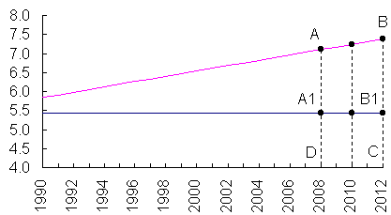
Рисунок 1.7 - Графічне зображення виконання першого завдання Кіотського Протоколу
Так, загальні викиди парникових газів у базовому (1990 р.) у США склали 5,842 млрд тонн. Прогноз викидів для 2010 року склав 7,241 млрд тонн. На графіку площа фігури ABCD показує обсяг викидів парникових газів до 2012 року без яких-небудь обмежень. Відповідно до прийнятого в Кіото зобов'язанням, США знижують обсяг викидів парникових газів до 93% від базового року на період з 2008 по 2012 рік. Тобто, щорічний обсяг викидів складе 5,433 млрд т (5,842 млрд т Х 0.93). Таким чином, площа фігури
А₁B₁CD показує той обсяг викидів, що відбудеться після прийняття США зобов'язань по обмеженню. Отже, можливий обсяг викидів парникових газів у США відповідає 27 млрд т (5,433 млрд т Х 5років), замість очікуваних 36 млрд т Подібна ситуація виникає завдяки використанню гнучких механізмів торгівлі, розроблених на зустрічі в Кіото.
Виконання другого завдання виражається в наступному:
У Кіотському Протоколі зафіксований основний елемент цього ринкового підходу - компанії й країни відтепер мають можливість продавати й купувати один в одного квоти на викиди парникових газів. Отже, квоти - це теж товар, що має ціну. Механізм обліку покупки й продажі квот аналогічні механізму обліку коштів у банківській системі.
Третє завдання Кіотського Протоколу для країн, що розвиваються:
Глобальне потепління являє собою глобальну проблему, що вимагає глобального вирішення - у пошуках якого повинні брати участь не тільки розвинені, але й ключові країни з перехідною економікою. Рівень атмосферних викиів парникових газів на душу населення в країнах, що розвиваються, нижче, і протягом якогось періоду часу тут не очікується особливих змін, оскільки понад 70 відсотків обсягу парникових газів, присутніх сьогодні в атмосфері - результат діяльності промислово розвинених країн.
У той же час необхідно враховувати той факт, що приблизно до 2015 року Китай став самим великим джерелом атмосферних викидів парникових газів, а до 2025 року країни, що розвиваються, будуть у цілому викидати в ат-
мосферу більше парникових газів, ніж промислово розвинений світ. Таким чином, з погляду екологічної перспективи, дана проблема не може бути вирішена доти, поки країни, що розвиваються, не приєднають свої зусилля до загальних. Деякі країни, що розвиваються, помилково вважають, що промислово розвинені країни прагнуть обмежити їхні можливості в області промислового розвитку, боротьби з бідністю й підвищення рівня життя свого населення. Концепція ідеї здійснення спільних (розвинені й країни, що розвиваються) програм викладена в Конвенції про зміну клімату. Вона дозволяє двом країнам з різними витратами на скорочення викидів спільно виконувати свої зобов'язання по зниженню парникових газів.
У рамках спільного здійснення уряд або підприємство країни-донора вкладає інвестиції в окремі проекти по зниженню викидів або поглинання вуглекислого газу в країна-одержувач, що пропонує низьковитратну діяльність по скороченню викидів або поглинанню вуглекислого газу. Створюється кредит (або компенсація) викидів, тобто контрольоване скорочення викидів, досягнуте через конкретний проект, що донор може потім використати для покриття своїх власних викидів. Країна-одержувач, у свою чергу, забезпечує передачу нових технологій і фінансову стабільність того проекту, що бере участь у спільному здійсненні програм. Кожне підприємство, що щорічно заощаджує електричну енергію, вносить вклад у виконання Кіотського Протоколу в масштабах України й тим самим стає потенційним об'єктом, що може бути фінансований державою для виконання невідкладних енергозберігаючих підприємств.

РОЗДІЛ 2
ЕЛЕКТРОПОСТАЧАННЯ

2.Умови проектування
2.1.Коротка характеристика проектованого підприємства
Метою дипломного проекту є розробка систем вентиляції будівлі. Будівля має два поверхи, на другому та першому поверсі розташовані офісні приміщення, на першому столова, кухня, комори та підсобні приміщення, венткамера. Елекроприймачами є вентилятори припливних та витяжних систем, комп'ютери та інша оргтехніка, електрообладнання кухні.

2.1.2 Визначення розрахункового навантаження системи вентиляції
Типи вентиляційних установок, що використовуються в даному об’єкті представлені в табл. 2.1.
Таблиця 2.1
№ п/п | Найменування  електроприймачів | К-ть | Встановлена потужність, кВт |  | Коеф. викор., Кв
№ п/п | Найменування  електроприймачів | К-ть | Р_{ном}.і, кВт | ∑ Р_{ном}.і  кВт
1 | ВЦ 4-75-8 | 1 | 1,5 | 1,5 | 0.8
2 | CKS 560-1 | 1 | 5,5 | 5,5 | 0.8

Розрахуємо всю потужність, яка виділяється на вентиляцію будівлі:
P=Р_{ном1}+Р_{ном2}=1.5+5.5=7кВт

Розрахункове навантаження ЕП, що об'єднані єдиним технологічним процесом визначається по формулі:

, кВт
де – коефіцієнт попиту;

2.1.3 Розрахунок навантаження освітлювальних електроприймачів у приміщеннях будівлі
Правильне визначення електричних навантажень є основою раціональної побудови та експлуатації систем електропостачання підприємства. Помилки в розрахунку електричних навантажень можуть обернутися або перевитратою матеріалу при побудові електричної мережі, що зменшує економічну ефективність проектованої мережі (збільшення дисконтованих витрат неминуче приведе до цього), або до неприпустимих перевантажень струмоведучих частин, що у свою чергу приведе до прискореного старіння ізоляції й виходу з ладу елементів мережі. Таким чином, від правильного визначення навантажень залежить надійність електропостачання і його економічна ефективність.
У даному проекті визначення розрахункових навантажень проводиться методом розрахункових коефіцієнтів.
(2.1)
,

Підраховуємо груповий коефіцієнт використання по формулі:
,

Обчислюємо значення ефективного числа електроприймачів (шт.) по формулі:
Визначаємо розрахункові значення активного Р_{р} (кВТ) та реактивного Q_{р} (квар) електричних навантажень по формулам:
де та - розрахункові коефіцієнти відповідно активної і реактивної потужностей
=1, якщо , =1,1, якщо згідно
Значення знаходять у функції величин К_{В} та п_{е}
Визначаємо розрахункову потужність (МВА) за формулою:
де Р_{р} активне електричне навантажень, кВт;
Q_{Р} реактивне електричне навантажень, квар.
Розрахунковий струм (А):
де S_{р} – розрахункова потужність, МВА;
U_{н} – номінальна напруга, кВ.

Розрахунок освітлювальних електричних навантажень (ЕН) виконаний з використанням методу світлового потоку. Перевагою даного методу є урахування відбивної здатності поверхонь приміщення. При розрахунках за цим методом необхідно знати параметри приміщення, що освітлюється і характер його поверхні.
Визначенню розрахункових навантажень освітлювальних установок, як правило, передують розрахунки електричного освітлення проектованого цеху, яке поділяють на робоче, аварійне та ремонтне.
Для робочого освітлення при виконанні робіт, які потребують напруження зору, передбачається система комбінованого освітлення. При цьому частину світильників встановлюють на стелі (загальне рівномірне освітлення до 10% від норми комбінованого освітлення), а частину на робочому місці (місцеве освітлення).
Потрібний потік ламп в кожнім світильнику Ф (лм) знаходиться з формули:
Ф=,
де К_{з} –коефіцієнт запасу;
Е_{min} –мінімальна освітленість, лк;
F –площа, приміщення, що освітлюється, м²;
z – коефіцієнт нерівномірності освітленості:
,

де Е_{cp} - середня освітленість, лк;
– коефіцієнт використання світлового потоку - відношення світлового потоку, який падає на робочу поверхню, до світлового потоку світильників. Це функція типу світильника, відбивної здатності від поверхонь приміщення:
- полу;
- стін;
- стелі.
Площа приміщення F(м²):
,
де, та відповідно довжина та ширина приміщення, м;
Визначимо індекс приміщення – (характеризує геометричні розміри приміщення)
,
де h—висота приміщення, без висоти підвісу світильників, м.

Кількість світильників(шт.) знайдемо:

де Ф_{Л} – світловий потік вибраної лампи, лм;
Ф - потрібний потік ламп в кожнім світильнику, лм.
Активна потужність освітлювального навантаження (кВт):
Реактивна потужність освітлювального навантаження (кВАр):
Освітлювальне навантаження (кВА):
На аварійне освітлювальне навантаження приділяємо 5% від освітлювального навантаження.
Тоді загальне освітлювальне навантаження(кВА) знайдемо по формулі:

Кількість світильників у приміщенні визначаємо за формулою:
N=(E∙S∙100∙K_{з})/(U∙n∙Ф_{л}),
де Е - необхідна освітленість горизонтальної площини, лк; S - площа приміщення, м²; К_{з} - коефіцієнт запасу К_{з} = 1,25; U - коефіцієнт використання освітлювальної установки; Ф_{л} - світловий потік однієї лампи, лм; n - число ламп в одному світильнику.
Необхідна освітленість горизонтальної площини Е в приміщення громадських будинків повинні відповідати вимогам СНиП II-4-79.
Індекс приміщення визначаться за формулою:
φ=S/((h₁-h₂) ∙(a+b)),
де h₁ – висота приміщення, м; h₂ – висота робочої площини над підлогою, м;
a, b – ширина та довжина приміщення.
Розрахуємо кількість світильників:
φ=101,35/((3,2-0,8) ∙(17,8+5,7))=1,797
N=(200∙101,35∙100∙1,25)/(57∙1∙3000)=14
Для освітлення приміщень будівлі виберемо світильники на світлодіодах L-OFFICE 25/3000/32 (25 діодів, 32 Вт, Ф_{л}=3000лм). Для невеликих приміщень візьмемо світильник на світлодіодах OFFISE18 (20Вт,напруга160-264 В, габаритні розміри 230х140х55мм, Ф_{л}=1800лм). В душових кабінках використаємо спеціальні світильники EGLO 81635 з лампою розжарювання на 60Вт, Ф_{л}=720лм. А також, для офісних приміщень на кожне робоче місце передбачені настільні світильники TP-004 з люмінесцентною лампою на 11 Вт.

2.3 Вибір трансформаторів
Орієнтовний вибір потужності трансформаторів вентиляторної установки робимо по питомій щільності навантаження ,кВА/м² [2]:
де: S_{м} – максимальне навантаження цеху (корпуса), кВА;
F – площа цеху, м².
При щільності навантаження ЕП напругою U_{н} ≤ 1000 В до 0,2 кВА/м² доцільно застосовувати трансформатори потужністю до 1000 кВА включно, при σ_{s} = 0,2-0,3 – потужністю 1600 кВА, при σ_{s} > 0,3 кВА/м² застосовувати трансформатори потужністю 1600 кВА або 2500 кВА.
З урахуванням цього зробимо вибір числа й потужності трансформаторів, а також потужності батареї конденсаторів за умовою вибору оптимального числа цехових трансформаторів на прикладі вентиляторного цеху, у якому силове устаткування: Р_{м} = 1055.4 кВт, Q_{м} = 627.55 квар; електричне освітлення: Р_{м. о.} = 22.5 кВт, Q_{м.о.} = 42.45 квар.
Площа вентиляторного цеху (м²) відповідно до таблиці 2.1. дорівнює:
=10000
Звідси використовуючи формулу (2.20) питома щільність навантаженняк (ВА/м² )буде дорівнювати:
Відповідно до отриманої питомої щільності приймаємо до установки двохтрансформаторні підстанції з номінальною потужністю трансформаторів S_{ном.т} = 1000 кВА. Коефіцієнт завантаження трансформаторів у нормальному режимі вибираємо к_{з} = 0,7, що є припустимим для живлення споживачів I категорії [2].
Мінімальне число цехових трансформаторів N_{тіп} , шт.:
де: ΔN - надбавка до найближчого цілого числа.
Одержуємо:
Оптимальне число трансформаторів становить, N_{опт} шт. :
де: m = 0 – додаткове число трансформаторів .
Тоді:
Знаходимо найбільшу реактивну потужність Q_{Т} (квар), що доцільно передати через 2 трансформатори в мережах напругою до 1000 В:
>, тому в даному випадку низьковольтні конденсаторні батареї не потрібні.
Сумарне розрахункове навантаження визначаємо за формулою:
де tg=0.43
Для вибору параметрів електричних мереж будівлі визначається повне навантаження:

2.3.1. Вибір схеми електропостачання
Схема електропостачання вентиляторного цеху містить розподільчу мережу 10 кВ від ГПП до ТП і цехову електричну мережу напругою до 1000 В. Для розподільчої мережі 10 кВ вибираємо радіальну схему електропостачання.
Електричну мережу вентиляторного цеху також виконуємо радіальною. Приймаємо дану схему, так як необхідно живлення силового та освітлювального навантажень відносно рівномірним розташуванням по площі пічного відділення. Вона забезпечує достатню надійність, універсальність і має високу гнучкість.
Цехова електрична мережа напругою до 1000В у відповідності з прийнятою схемою електропостачання і умовам оточуючого середовища виконується кабельними лініями від ТП до СП і проводами в трубах від СП до електроприймачів.
Радіальну мережу виконуємо по типу розводки, яка складається із кабелів з алюмінієвими жилами і проводів прокладених з визначеним кроком - відстанню між сусідніми магістралями, який виконується в залежності від розташування обладнання в межах 2...6 м. Вздовж лінії встановлені приєднання на 8 ЕП з глухими болтовими з’єднаннями і автоматичними вимикачами. Траншею для живлення кран-балки виконуємо комплектним шинопроводом. Для пересувних ЕП використовуємо гнучкий пересувний кабель. З’єднання і відгалуження коробок електропроводів мають ступінь захисту ІР5.
Схема внутрішньоцехової електричної мережі показана у додатку 4.
В схемі електропостачання цеху передбачена апаратура управління і захисту, яка призначена для включення і відключення споживачів електроенергії і мереж реверсування і електричного гальмування електроприводу, захисту від коротких замикань, перенавантажень, знижень напруги. Забезпечення самозапуску двигуна від перенавантажень забезпечується магнітними пускачами типу АЕ за допомогою теплових реле з біметалевою пластиною. Кожна ділянка лінії, що відходить має захист КЗ, що виконується автоматичними вимикачами.

2.3.2. Вибір автоматичних вимикачів
При виборі уставок струму спрацьовування автоматичних вимикачів необхідно враховувати розходження в характеристиках і погрішності в роботі розщіплювачів вимикачів. Існують наступні вимоги до вибору автоматичних вимикачів: номінальна напруга вимикача не повинне бути нижче напруги мережі; здатність, що відключає, повинна бути розрахована на максимальні струми КЗ, що проходять по елементу, який захищаємо; автоматичний вимикач не повинен відключатися в нормальному режимі роботи елемента, тому струм уставки вповільненого спрацьовування регульованих розщіплювачів варто вибирати за умовою:
;
при припустимих короткочасних перевантаженнях елемента автоматичний вимикач не повинен спрацьовувати - це досягається вибором уставки миттєвого спрацьовування електромагнітного розщіплювача за умовою:
,
де iп−пусковий струм одного двигуна (А), рівний iп=Iном*Кпуск.
Вибір автоматичних вимикачів зводимо в таблицю 2.7.
I_{р} ≤ I_{доп}
Таблиця 2.7 Вибір автоматичних вимикачів
№ ЕП | Номінальна потужність Р_{н}, кВт | cos ϕ_{н} | Розрахунковий струм,  I_{p}, A | Тип автовимикача | Припусти-мий струм I_{доп}, А
1 | 2 | 3 | 4 | 5 | 6
1 | 160 | 0,86 | 283 | А3796 | 300
2 | 160 | 0,86 | 283 | А3796 | 300
3 | 160 | 0,86 | 283 | А3796 | 300
4 | 160 | 0,86 | 283 | А3796 | 300
5 | 160 | 0,86 | 283 | А3796 | 300
6 | 82 | 0,91 | 137,07 | А3716ФУ3 | 160
7 | 82 | 0,91 | 137,07 | А3716ФУ3 | 160
8 | 82 | 0,91 | 137,07 | А3716ФУ3 | 160
9 | 110 | 0,93 | 179,92 | А3726ФУ3 | 200
10 | 16 | 0,87 | 27,98 | А63-1м | 40
11 | 16 | 0,87 | 27,98 | А63-1м | 40
12 | 16 | 0,87 | 27,98 | А63-1м | 40
13 | 24 | 0,9 | 40,6 | А3716ФУ3 | 63
14 | 3 | 0,71 | 6,43 | А63-1м | 10
15 | 3 | 0,71 | 6,43 | А63-1м | 10
16 | 12 | 0,75 | 24,34 | А63-1мг | 25
17 | 0,55 | 0,65 | 1,29 | А63-1м | 2
18 | 0,55 | 0,65 | 1,29 | А63-1м | 2
19 | 0,55 | 0,65 | 1,29 | А63-1м | 2
20 | 0,55 | 0,65 | 1,29 | А63-1м | 2
21 | 0,55 | 0,65 | 1,29 | А63-1м | 2
22 | 4 | 0,7 | 8,69 | А63-1м | 10
23 | 4 | 0,7 | 8,69 | А63-1м | 10
24 | 0,55 | 0,65 | 1,29 | А63-1м | 2
25 | 0,55 | 0,65 | 1,29 | А63-1м | 2
26 | 0,55 | 0,65 | 1,29 | А63-1м | 2
27 | 15 | 0,87 | 26,23 | А63-1м | 40
28 | 15 | 0,87 | 26,23 | А63-1м | 40
29 | 12 | 0,87 | 20,98 | А63-1мг | 25
30 | 7,5 | 0,88 | 12,964 | А63-1мг | 16
31 | 7,5 | 0,88 | 12,964 | А63-1мг | 16

Для автоматичного вимикачв захисту двигуна, що працює в повторно-короткочасному режимі, номінальний струм електромагнітного роз'єднувача приймається рівним струму двигуна в режимі ПВ = 25 %. Для автоматів захисту двигунів з короткозамкнутим ротором струм уставки електромагнітного роз'єднувача
де - пусковий струм двигуна.
Граничний струм відключення автомата І_{отк},_{а} повинен бути не менше струму
І_{уст ЕМ} =7·2·3,05=42,7 А;

Обираємо вимикач серії HAGER MSC50A, його параметри: номінальне навантаження: 50 А, стійкість до коротких замикань: 6кA, характеристики: B, артикул: MSC50A додаткове обладнання: додатковий контакт, сигнальний контакт, незалежний розчеплювач, розчеплювач мінімальної напруги (рис.2.1).
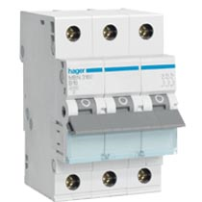
Рисунок 2.1 - Зовнішній вигляд вимикача серії HAGER MSC50A
Сучасні силові прилади для керування електроприводом забезпечують захист електродвигунів від впливу різних несприятливих факторів (перевантаження, втрата фази, підклинювання ротора і т.п.), завдяки методам аналізу, реалізованим з використанням сучасних компонентів і потужних мікроконтролерів, що дозволяє своєчасно реєструвати відхилення в мережі живлення і
роботі електропривода. Хоча надійність таких пристроїв досить висока, в разі наявності імпульсних перешкод їх силові частини можуть піддаватися загрозливим
впливам. Наприклад тиристорні модулі, що застосовуються в контролерах ЕнерджіСейвер з номінальним струмом 500 А здатні протягом 10 мс витримувати перевантаження в 20000 А, але от меншу перевантаження в 5000 А вони можуть витримати не набагато довше - всього 20 мс.
Обираємо запобіжник типу KLC050 600 В напівпровідниковий силовий швидкоспрацьовуючий 50А (рис 2.2).

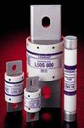
Рисунок 2.2 - Зовнішній вигляд запобіжника типу KLC050

2.2 Зовнішні електромережі
Постачання будівлі виконано двома кабельними лініями, прокладеними під землею до різних секцій[20].
Таблиця 2.2 – Марка і переріз кабельної лінії
Кабель,  марка | Довжина, м
АВВГ  3х25+1х16 | 150 | 25 | 88 | 62,4

Марка і переріз кабельної лініі відповідає навантаженню по максимуму приведених витрат.
Розрахунковий струм навантаження:

Для системи вентиляції розрахунковий струм:
Всі електромонтажні роботи передбачено виконати згідно нормами і правилам ПВЕ, СНіП 3-0506-85 та іншим нормативним документами.
Таблиця 2.3. Навантаження електроспоживачів будівлі
Найменування обладнання | Ррозрах.,  кВт | I,A
Система  вентиляції | 5,6 | 14,77
Кабінети | 13,4 | 21,9
Освітлення коридору  та комор | 1,372 | 2,24
Столова, кухня та підсобні приміщення | 17,355 | 28,34

Для постачання внутрішніх електроприймачів вибираємо 2 силові розподільчі шафи ШСР1 та ШСР2. ШСР1 живить систему вентиляції та кондиціювання, ШСР2 живить освітлення, розетки, електроприлади, холодильну установку. Навантаженя для кабелів що живить їх приведено у табл.. 2.4, 2.5.
Таблиця 2.4. Навантаження на перший кабель
Найменування обладнання | Ррозрах.  кВт | I,A | Q, кВар
Система  вентиляції | 5,6 | 14,77 | 2,4

Таблиця 2.5 Навантаження на другий кабель
Найменування Обладнання | Ррозрах.  кВт | I,A | Q, кВар
Кабінети | 13,4 | 21,9 | 5,76
Освітлення коридору  та комор | 1,372 | 2,24 | 0,59
Столова, кухня та підсобні приміщення | 17,355 | 28,35 | 7,48
Загалом: | 32,127 | 52,5 | 13,83
Розрахунок для двопроменевої схеми проводимо за формулою:

де Sл – розрахункове навантаження лінії, кВА
Uн=0.38 – номінальна напруга лінії, кВ.
Користуючись результатами вибираємо ближнє стандартні перетини та перевіряємо їх по допустимому струму нагрівання кабелю .
Результати розрахунків зводимо в табл.2.6.
Таблиця 2.6
Силові розподільчі шафи | Марка  кабелю | Рл., кВт | Lл., км | Fрозрах., мм | Iл,A | Iдоп,A
ШСР1 | АВВГ 3х4+1х2.5 | 5,6 | 0.15 | 4 | 14,77 | 37
ШСР2 | АВВГ 3х25+1х16 | 32,139 | 0.15 | 25 | 53,16 | 82

2.4.Розрахунок струмів КЗ
2.4.1 Розрахунок ударного струму к.з. у точці
Розрахунок зробимо по формулах:
; ; ;
де - частота мережі 50гц.
- ударний коефіцієнт, що залежить від постійної часу Та аперіодичної складової струму КЗ
Ударний струм з боку навантаження підходящій до точки к.з. К3
Ударний струм з боку системи підходящій до точки к.з. К3
І₁А
І₂А
Сумарний ударний струм к.з у точці К3 складе:
І=і₁+і₂=10,85+0,253=11,1А

РОЗДІЛ 3
СПЕЦІАЛЬНА ЧАСТИНА

3.1 Вибір перетворювача частоти
Вихідні дані вентиляційної установки:
- заданий тиск Н=100 Па;
- задана продуктивність Q=5 м³/c.

3.1.1 Попередній розрахунок двигуна
Розрахуємо потужність,необхідну для привода вентилятора:
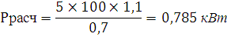
В якості приводу вентилятора обираємо асинхронний загальнопромисловий трифазний двигун змінного струму типу АІР90LB8 (рис.3.1), номінальні дані якого вказані в табл. 3.1.
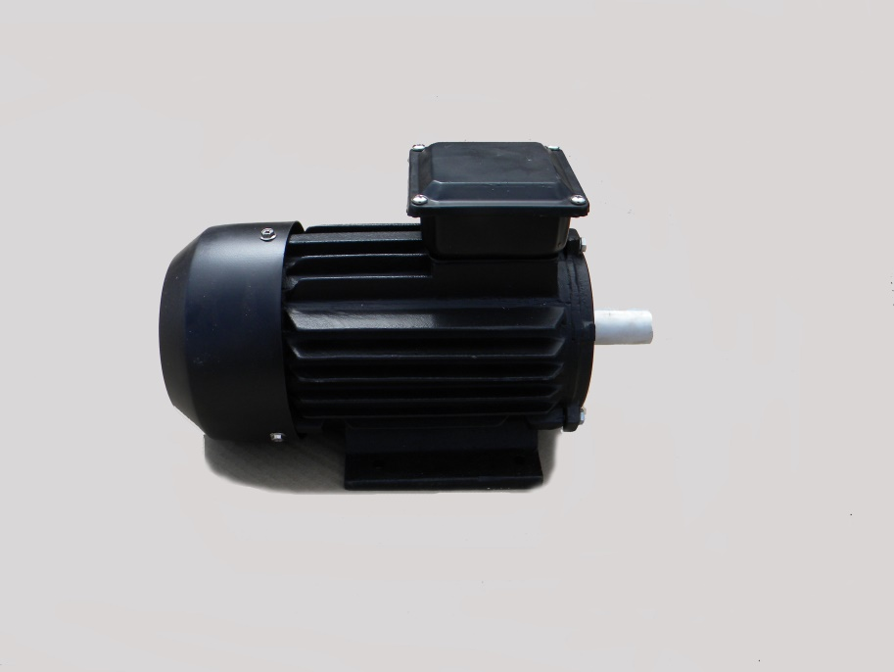
Рисунок 3.1 Зовнішній вигляд двигуна типу АІР90LB8
Таблиця 3.1 - Номінальні дані двигуна АІР90 LB 8 [11].
Найменування | Розмірність | Значення
Номінальна потужність, Р_{ном} | кВт | 1,5
Номінальна напруга мережі, U_{1л} | В | 380
Номінальна частота мережі живлення сети, f_{c} | Гц | 50
Синхронна частота обертання, n_{о} | об/хв | 750
Відношення М_{пуск} /М_{ном} | - | 1.6
Відношення М_{кр} /М_{ном} | - | 2.2
Відношення I_{пуск} /I_{ном} | - | 4,5
Момент інерції, J_{дв} |  | 0.009
ККД, _{ном} | % | 76
Коефіцієнт потужності, cos_{ном} | - | 0.72
 | Ом | 8,17
 | Ом | 9,43
 | Ом | 6,91
 | Ом | 18,9
Побудова необхідної характеристики вентилятора з урахуванням моменту тертя [18]:
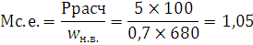
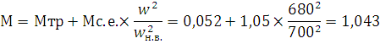
Виходячи з результатів розрахунків обираємо вентилятор [2] типу ВЦ 4-75 №8 або ВР 89-75-8 заводу «Укрвентсистеми» (рис.3.2), який має наступні параметри [24]:
Р_{двиг}=1,5 кВт; (тип двигуна 4АМУ, 4АМА)
n_{двиг}=750 об/хв;
n_{р.к.}=700 об/хв;
Q_{max}=9,3*10⁻³ м³/с
P_{max}=270,2 Па
D=0,9*D
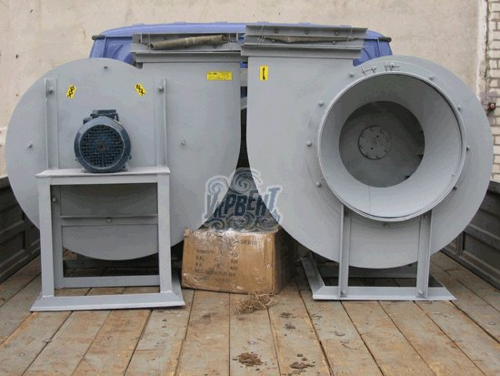
Рисунок 3.2 - Зовнішній вигляд ВУ ВЦ 4-75-8
На рис. 3.3 зображені габаритні розміри ВУ.
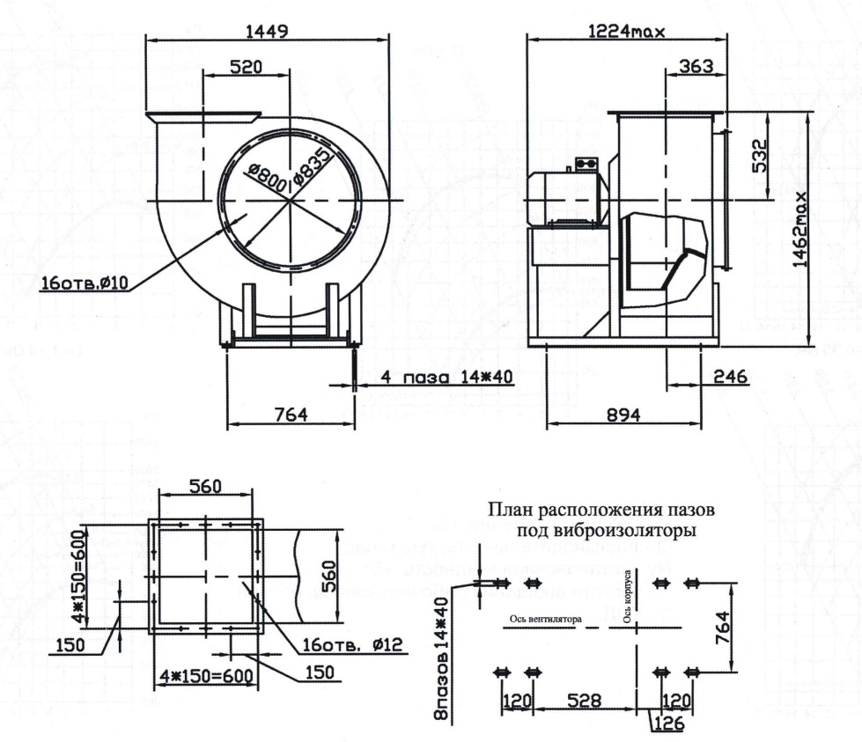
Рисунок 3.3 - Габаритні розміри ВУ ВЦ 4-75-8
Аеродинамічні характеристики обраного вентилятора приведені на рис.3.4.
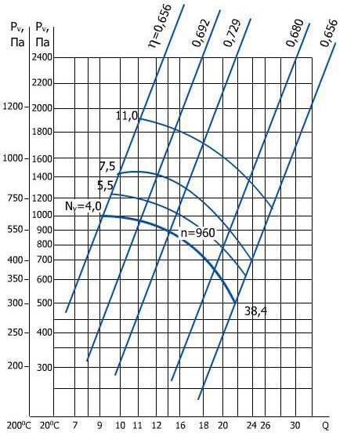
Рисунок 3.4 - Аеродинамічні характеристики ВУ
Виходячи з цієї характеристики ККД =82%.
Робимо перерахунок відповідно до типу двигуна:
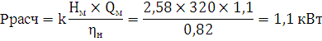
Двигун типу АІР90LB8 задовольняє умову .
За усіма раніше розрахованими даними обираємо перетворювач частоти Lenze AC Tech 0,37 кВт - 2,2 кВт, 208-240 В [23], який призначений для трифазних асинхронних двигунів з короткозамкненим ротором і живленням від однофазної і трифазної мережі напругою 180 ... 264/320 ... 528 В.
Основні функції перетворювача частоти Lenze AC Tech:
- пуск і регулювання швидкості двигуна;
- прискорення, уповільнення, зупинка;
- захист двигуна та перетворювача.
Паспортні дані перетворювача частоти Lenze AC Tech занесено в табл. 3.2:
Таблиця 3.2
Тип | ESMD152L4TXA
Потужність | 1,5 кВт
Діапазон зміни напруги частоти | 320…528 В
Номінальний струм | 7…9,6 А
Пусковий струм | 6 А
Несуча частота | 4, 6, 8, 10 кГц
Режим керування | скалярне, керування по лінійному і квадратичному закону U/f, регулювання моменту і швидкості

Схема ввімкнення приведена на рис. 3.5 та 3.6

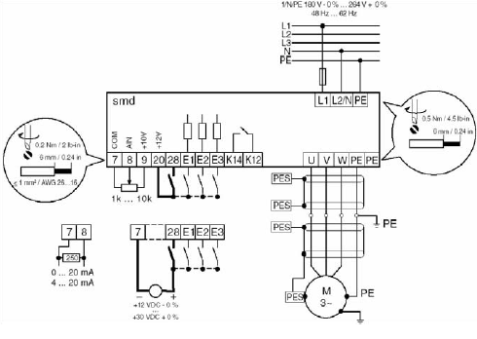
Рисунок 3.5 - Схема варіанту підключення ПЧ до живильної мережі

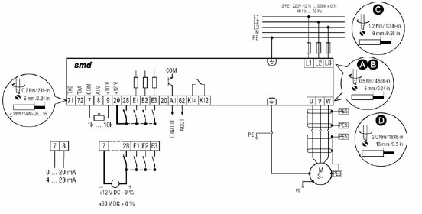
Рисунок 3.6 - Схема трифазного варіанту підключення ПЧ до живильної мережі

3.1.2 Розрахунок і вибір елементів вхідного фільтра
Сучасний регульований електропривод як постійного, так і змінного струму містить силові перетворювачі електричної енергії, виконані на силових напівпровідникових ключах і є дискретними пристроями. Зростання встановленої потужності перетворювальних агрегатів і пов'язане з принципом їх роботи погіршення електромагнітної обстановки загострили проблему забезпечення нормального функціонування інших споживачів, підключених до спільної з перетворювачами мережі, тобто електромагнітну сумісність. Робота вентилів вхідного (мережевого) випрямляча перетворювача частоти викликає погіршення якісних показників електричної енергії в точці їх підключення до мережі живлення. Це пояснюється, по-перше, стрибкоподібним зміною параметрів ланцюга під час комутаційних процесів в вентильної групі і, по-друге, зміною величини струму навантаження і пов'язаним з цим падінням напруги на індуктивному опорі мережі в комутаційному інтервалі. Норми на якість електричної енергії обумовлюють допустимі величини коливань чинного напруги мережі і його коефіцієнта несинусоїдальності. Робота силових активних елементів перетворювача частоти в ключових режимах з короткими фронтами
імпульсів напруги та струму з частотою проходження до декількох кГц є джерелом індустріальних радіоперешкод. Це меншою мірою стосується до роботи випрямного моста перетворювача, де з високою швидкістю, але низькою частотою відбувається обрив зворотного струму виходять з роботи діодів і тиристорів. Основне джерело радіоперешкод - робота біполярних транзисторів інверторної ланки, перемикаються з високою частотою і дуже крутими фронтами. Норми допустимих індустріальних радіоперешкод визначають діапазон частот і величини допустимих радіоперешкод, середовищем розповсюдження яких є провідні електричний струм предмети (дроти, кабелі, оболонки і т. д.). Такі перешкоди називаються перешкодами провідності, або кондуктивними. Їх рівень визначається напругою перешкод на затискачах мережі, вираженим в децибелах. Рівень індустріальних радіоперешкод для високовольтних мереж не нормується. В окремих випадках для мереж 380 В обмовляється площа допустимих комутаційних провалів.
Зазвичай, при розрахунку зменшення чинної напруги мережі беруть до уваги реактивну потужність перетворювача і відносять її до потужності короткого замикання електромережі. В цьому випадку перетворювач є звичайним споживачем синусоїдального струму [1].
Номінальний фазний струм статора визначається за формулою:
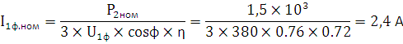
На виході з автономного інвертора напруги знаходиться фільтр. Найбільш розповсюдженим видом є LC – фільтр. Основною вимогою до нього є забезпечення заданого коефіцієнта гармонік змінної напруги в стаціонарному режимі.
Індуктивність фільтру визначається за формулою:
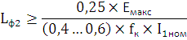
де 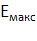 – максимальна напруга джерела постійної напруги, В. В даному випадку ця напруга в колі постійного струму з урахуванням підвищення напруги мережі 10%.
– частота комутації ШІМ. В даному випадку = 8 кГц. Гранична частота обмежена допустимою частотою переключення транзисторів, яка складає 10 кГц.
Чисельне значення індуктивності фільтра визначиться:
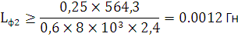
Вибираємо реактор типу РТСТ – 20,5 – 2,02У3(ТЗ), параметри якого приведені в табл. 3.3.
Таблиця 3.3 – паспортні дані реактора РТСТ – 20,5 – 2,02У3(ТЗ)
Найменування | Значення
Ном. лінійна напруга, В | 410
Ном. фазний струм, А | 20,5
Ном. індуктивність фази, мГн | 2,02

Ємність фільтру визначаємо за формулою:
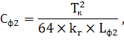
де – період комутації ШІМ, с;
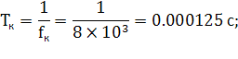
– коефіцієнт вищих гармонік (0.05);
Чисельне значення ємності фільтра визначиться:
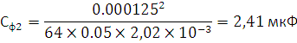
Обираємо конденсатор МБГО – 1– 630 В – 4 мкФ 10%.
Дроселі включають в кожну фазу, послідовно з асинхронним двигуном, а конденсатори з’єднують в трикутник и включають паралельно двигуну. Конденсатори суттєво не впливають на загальний опір статорної кола, тому опором фільтра при розрахунках можна знехтувати.

3.1.3 Розрахунок і вибір елементів згладжувального фільтра
Згладжувальні дроселі встановлюють в колі постійного струму низьковольтних агрегатів і слугують для зниження змінної складового струму через конденсатори фільтру і зменшення зони струмів, що перериваються при роботі електропривода. Конденсатор слугує для замикання реактивної складової струму статора[10].
Якість фільтру визначається коефіцієнтом згладжування, котрий визначається:
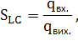
де – коефіцієнт пульсації на вході фільтру;
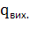 – коефіцієнт пульсації на виході фільтру приймається в межах 0.01…0.1; Обираємо 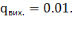
Коефіцієнт пульсацій на вході фільтра визначається по формулі:
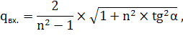
де n – число пульсацій випрямляча; для трьохфазної мостової схеми n=6;
– кут управління вентилями випрямляча; 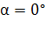, так як напруга регулюється в АІН, а тиристорний перетворювач не керований.
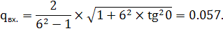
Чисельне значення коефіцієнта згладжування:
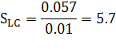
Ємність фільтру приймаємо із розрахунку 100 мкФ на 1 кВт потужності двигуна. Розрахункова потужність фільтра визначається:
1,5x100 = 1500 мкФ.

Обираємо конденсатор К50– 35 – 400 В – 150 мкФ 10%.
Індуктивність фільтра визначається за формулою:
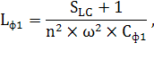
де =2·· =2·3.14·50= 314 рад/с циклічна частота живильної мережі.
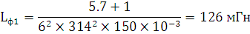

3.1.4 Розрахунок інвертора напруги
Суть використаного методу полягає в розкладанні форми напруги на виході інвертора за допомогою прямого швидкого перетворення Фур'є у спектр амплітуд гармонічних складових, "пропусканням" через фільтр кожної гармонічної складової окремо й подальшого відновлення сигналу на

виході фільтра засобами зворотного швидкого перетворення Фур'є [8].
Вихідні дані для проведення розрахунку:
Робоча частота ШІМ f = 8 кГц;
Вхідна постійна напруга U_{d} = 513 В;
Напруга на навантаженні U_{н} = 380 В;
Струм навантаження І_{н} = 3,05 А;
Величина активного опору на навантаженні R_{н} = 18 Ом;
Величина індуктивності вихідного фільтра L = 126 мГн;
Величина ємності вихідного фільтра С = 150 мкФ;
Коефіцієнт гармонік синусоїдальної напруги К_{Г} = 3 %.
Необхідно розрахувати параметри вихідного Г-подібного LC-фільтра. Для розрахунку необхідно одержати форму вихідної напруги інвертора. Тому спочатку розглянемо модель схеми перетворювача (рис. 3.7).
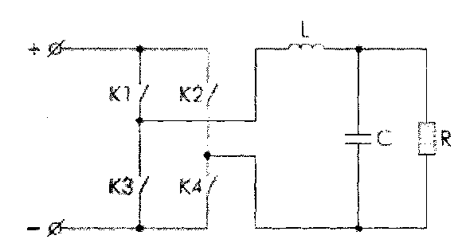
Рисунок 3.7 – Модель схеми перетворювача
Всі математичні розрахунки, побудову графіків і діаграм роботи будемо реалізовувати на персональному комп'ютері з використанням пакета математичних обчислень Mathcad.
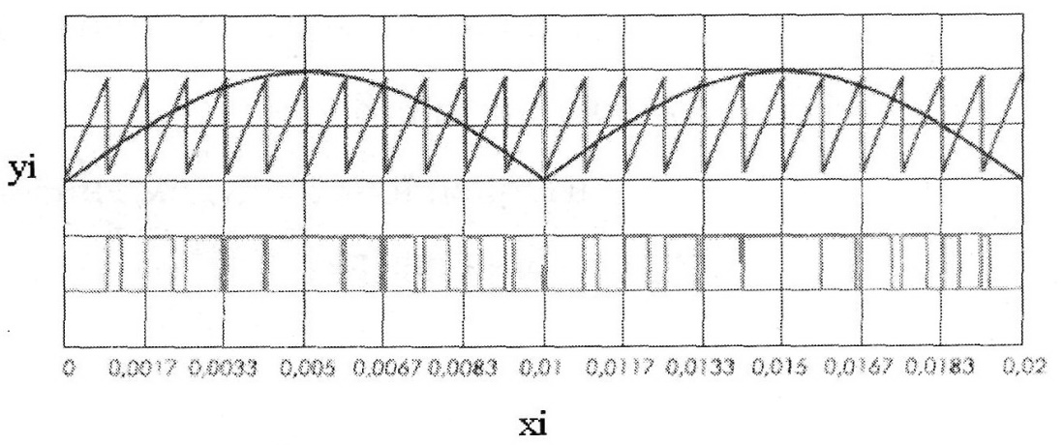
Рисунок 3.8 – Графіки квазісинусоїдальної функції побудови вихідної напруги інвертора ПЧ

На рис. 3.8 бачимо, як шляхом порівняння керуючого випрямленого синусоїдального сигналу з пилоподібною напругою розгортки утворюється сигнал форма напруги. В результаті отримуємо широтно-модульовану імпульсну послідовність по синусоїдальній функції побудови, що перерозподіляється між ключами інвертора відповідно до рис. 3.9, причому логічна одиниця відповідає замкнутому стану ключа, а логічний нуль – розімкнутому[6].
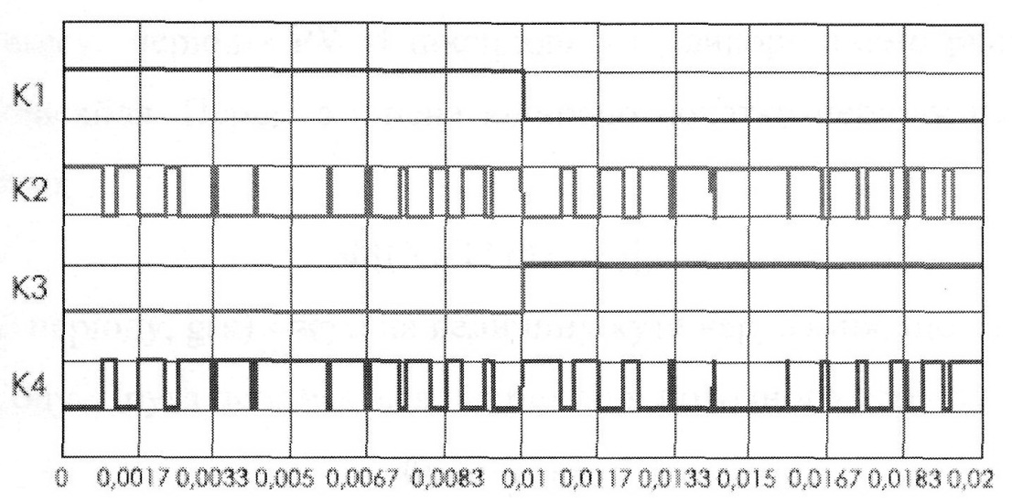
Рисунок 3.9 - Графіки імпульсів керування ключами інвертора

У результаті на вході LC- фільтра формується напруга, що представлена на рис. 3.10.
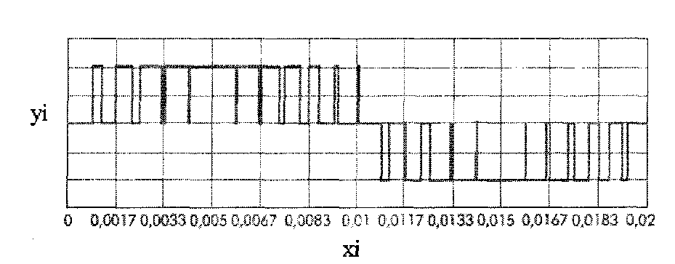
Рисунок 3.10 - Графік напруги на вході LC фільтра
Для формування математичного опису вхідної напруги фільтру введемо наступні позначення:
- частота вихідної синусоїдальної напруги F_{out}=50 Гц;
- частота модульованої напруги F_{pwm}=8 кГц.
Вiдношення частот модульованої й модулюючої напруг
Період повторення модульованої напруги:
Для опису періодів ШІМ послідовності, використаємо різницю двох функцій Хевісайда. Перша зміщена відносно початку періоду на величину кута керування
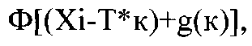
де k - номер періоду, g(к) - зсув на величину кута керування, що залежить від номера періоду. Друга починається наприкінці поточного періоду.
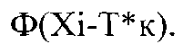
На позитивній і негативній напівхвилях виділимо по 80 (S/2) періодів ШІМ послідовності.
Тоді вихідна напруга інвертора визначається наступним виразом:
Так як функція Хевісайда має одиничну амплітуду, вище наведений вираз описує нормовану вихідну напругу.
На рис. 3.11 наведено графік, побудований відповідно до даного математичного опису. Значення Хі відповідають поточному часу, вираженому в мс.
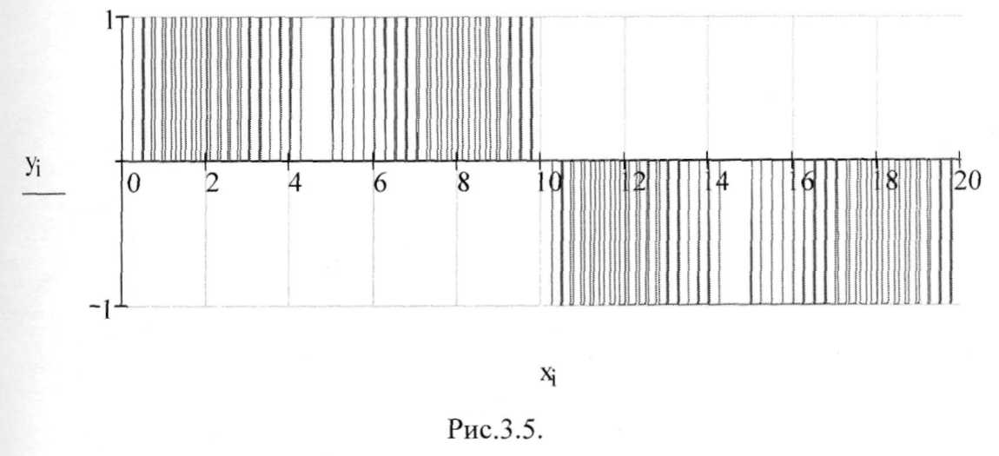
Рисунок 3.11 - Графік вихідної напруги інвертора
Тепер знайдемо функцію коефіцієнта передачі вихідного фільтра від номера гармонічної складової. Для цього складемо за еквівалентною схемою
вихідного фільтра з R навантаженням систему рівнянь із використанням законів Кірхгофа й, роблячи найпростіші математичні перетворення, знаходимо шукану функцію.
де і - номер гармонічної складової; j - уявна одиниця;
ω = 2*π*f- кругова частота вихідної напруги;
L - індуктивність дроселя фільтра;
С - ємність конденсатора фільтра;
R - опір навантаження.
Визначимо спектр вихідної напруги фільтра, за умови подачі на його вхід напруги.
Коефіцієнт гармонік вихідної напруги фільтра

де діюче значення вихідної напруги, обчислене по 4000 гармонік
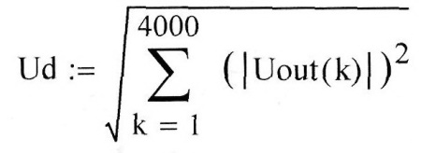
U_{d}=513 В.

В результаті проведеного розрахунку, отримано параметри вихідного LC фільтра, які при заданому опорі навантаження, частоті вихідної синусоїдальної напруги й ШІМ послідовності відповідають даному коефіцієнту гармонік. У зв'язку з тим, що розрахункове значення коефіцієнта гармонік задовольняє заданому у вхідних даних, подальший розрахунок силової частини проведемо з наведеними параметрами фільтра.
Для розрахунку силової частини розглянемо еквівалентні схеми роботи мостового інвертора напруги у двох напівперіодах.
Еквівалентна схема мостового інвертора напруги у напівперіоді формування позитивної напівхвилі наведена на рис. 3.12.
Еквівалентна схема мостового інвертора на півперіоді формування негативної напівхвилі наведена на рис. 3.13.
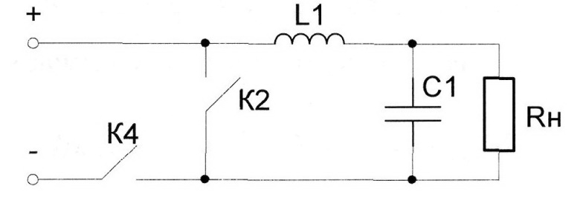
Рисунок 3.12 - Еквівалентна схема мостового інвертора напруги на напівперіоді формування позитивної напівхвилі
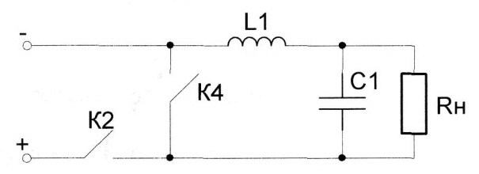
Рисунок 3.13 - Еквівалентна схема мостового інвертора на півперіоді формування негативної напівхвилі
Транзистори К2, К4 працюють у протифазі, із затримкою ввімкнення, яка дорівнює мертвому часу (час на зміну одночасного ввімкненого стану двох транзисторів у стійці).
На інтервалі мертвого часу струм дроселя проводять зворотні діоди, відповідно ключів К2 і К4.
Найгіршим режимом роботи такого ШІМ є формування амплітудного значення синусоїдальної напруги. Тому визначимо електричні режими роботи транзистора за умови формування такої напруги.
- Розрахуємо повне значення збільшення струму в дроселі:
ΔI=U_{d}/(4*L*f)=513/(4*126*10⁻³*10³)=0,13 A
- Визначимо пікове значення струму дроселя, що є максимальним значенням струму колектора силового транзистора :

I_{реакт}=I_{н}+ΔI/2=2,4+0,13/2=2,465A

- Максимальне значення прямої напруги на закритому транзисторі:

На підставі розрахунку вибираємо силові транзистори IGBT IRG4BC20UD з параметрами:
- максимальна напруга колектор-емітер U_{КЕ max} = 600 В;
- постійна напруга затвор-емітер U_{ЗЕ} =±20 В;
- постійний струм колектора І_{к} = 6.5 А
- імпульсний струм колектора І_{кі} = 52 А ;
- діапазон робочих температур від (-55 до +150) °С ;
- максимальний струм через діоди І_{VD max} =52 А;
- порогова напруга U₀ = 7 В ;
- постійно розсіювана потужність P_{к} = 24Вт .
4. Розрахуємо втрати потужності Р_{CT VT} в транзисторах інвертора з урахуванням потужності статичних втрат на транзисторах за формулою:
де U_{се}(І_{с}) - падіння напруги на транзисторі за даного струму колектора, визначається із графіка, що наводиться у технічних даних. Для транзисторів типу IRG4BC20UD:
Потужністю динамічних втрат на низькочастотній стійці нехтуємо.
Потужність динамічних втрат на високочастотній стійці визначаємо за допомогою залежності втрат на перемикання від значення струму колектора, яка наведена в технічних характеристиках. Величина динамічних втрат при струмі колектора І_{к} = 2.69 А становить - 0.2 мДж.
Відповідно потужність втрат визначимо по формулі
Сумарна потужність втрат:
5. Визначаємо площу тепловідвідного радіатора для транзисторів:
де k_{т} - коефіцієнт тепловіддачі, що залежить від конструкції, матеріалу й ступеня чорноти тепловідводу, для чорненого ребристого алюмінієвого

тепловідводу по формулі:
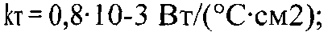
T⁰_{п max} - максимальна робоча температура переходу, що для підвищення надійності вибирається на 20-30°С меншою;
T⁰_{п доп} - максимальна температура навколишнього середовища;
R_{tк} - тепловий опір перехід-корпус транзистора;
R_{tк-Т} - тепловий опір між корпусом транзистора й тепловідводом, величина якого зазвичай встановлюється експериментально й лежить у межах 0,1...1°С/Вт залежно від чистоти обробки поверхні, наявності мастила, прокладок і сили, що притискає транзистор до тепловідводу: приймаємо R_{tк-Т} ~ 0,5°С/Вт.
- Розрахуємо величину вхідного конденсатора інвертора. Для цього визначимо величину пульсацій струму на конденсаторі за наступною формулою:
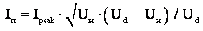
I_{п}=1,08А
Вхідна ємність визначається з умови С = 10…22 мкФ на 1А пульсуючого струму на конденсаторі. Точне значення визначається експериментально. Отже, C=10·1,08=10,8 мкФ.
7. За технічними характеристиками, величина резисторів кола затвора становить 10 кОм.
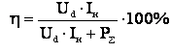
8. Розрахуємо коефіцієнт корисної дії перетворювача:
𝜂=99,37%.
3.2 Розрахунок окупності перетворювача частоти фірми Lenze AC Tech
За допомогою прикладної програми Energy Savings Calculator (ESC) можемо розрахувати окупність перетворювача частоти. Вартість лектроенергії 0,05$.
Потрібно задати вартість 1 кВт∙год, потужність ПЧ, спосіб регулювання вентилятора, з яким проводиться порівняння, кількість робочих днів на рік, вартість інвертора та визначити режими роботи вентилятора протягом дня.
Розрахуємо термін окупності ПЧ в порівнянні з регулюванням швидкості обертання вентилятора за допомогою дроселювання (Fan – Outlet Damper).
На рис. 3.14 представлено вікно програми ESC з добовою діаграмою зміни режимів роботи вентилятора.
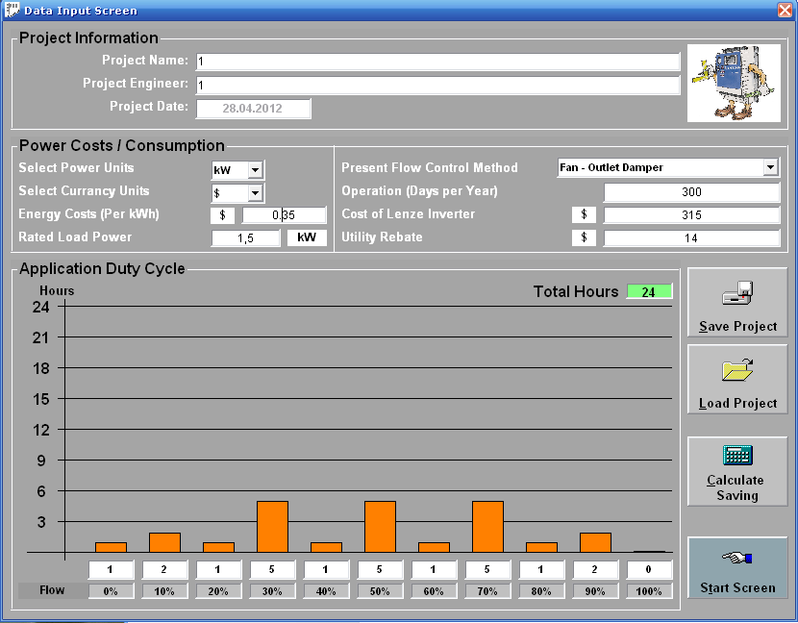
Рисунок 3.14 - Добова діаграма зміни режимів роботи вентилятора
На рис. 3.15 представлено вікно програми ESC з результатами розрахунку.
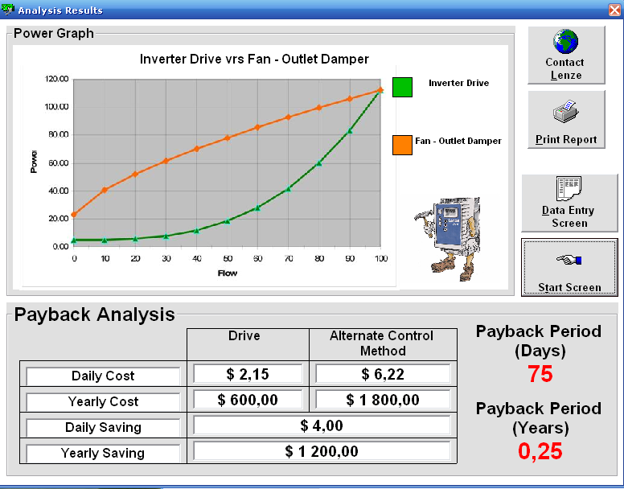
Рисунок 3.15 - Результати розрахунку терміну окупності ПЧ
Як бачимо, термін окупності ПЧ складає 75 днів (0,25 року) , щоденна економія складає 4$, річна – 1200$.

  - Розрахунок параметрів моделі двоконтурної системи
регулювання швидкості і струму двигуна ВУ
Розраховуємо номінальну кутову швидкість:
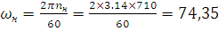 рад/с
Розрахуємо конструктивний коефіцієнт двигуна:
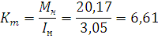
Визначаємо еквівалентний активний опір двигуна:
Ом;
Визначаємо еквівалентну індуктивність по заданому опору двигуна:
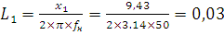 Гн
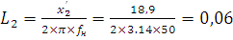Гн
Гн
Визначаємо еквівалентну сталу часу:
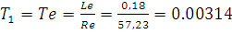 с
Записані вирази рекомендовані для інженерних розрахунків, тобто в них враховується значення ковзання S=1, що відповідає найгіршому випадку.
Визначаємо коефіцієнт передатної функції тиристорного перетворювача:
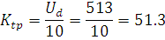
Номінальний момент двигуна:
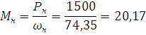
Визначаємо максимальний момент:
Визначимо коефіцієнт передачі за струмом:
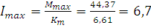 А
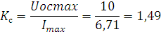
Визначимо загальний коефіцієнт передачі за швидкістю:
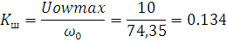
Визначаємо параметри ПІ-регулятора струму системи ПЧ – АД:
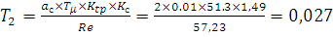 с ,
де а_{ш}, а_{с} – параметри налаштування системи.
Визначаємо коефіцієнт П-регулятора швидкості системи ПЧ – АД:
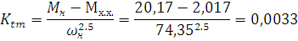
На вході структурної схеми передбачено встановлення задатчика інтенсивності 1-го порядку. Особливістю його є, з одного боку, плавний лінійний перехід на потрібну швидкість, а з іншого – завжди мають місце стрибкоподібні зміни динамічного моменту:
Крім того, внутрішня структура задатчика автоматично забезпечує захист двигуна за моментом.
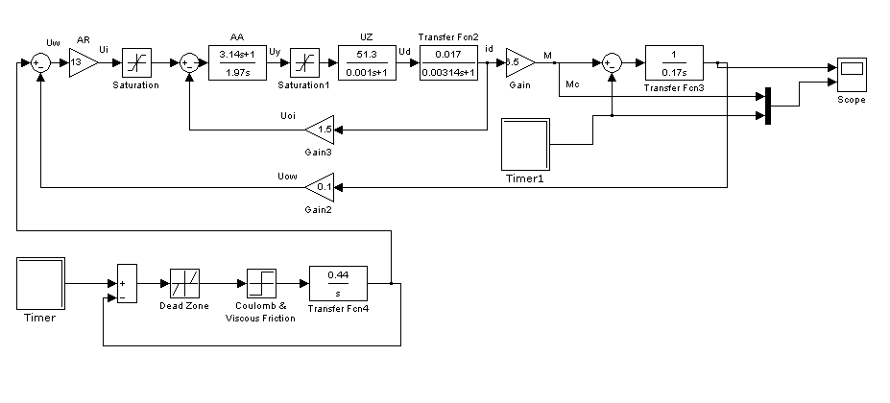
Модель двоконтурної системи регулювання параметрів двигуна вентиляторної установки в системі Matlab зображена на рис. 3.16.

Рисунок 3.16 - Модель двоконтурної системи регулювання параметрів двигуна вентиляторної установки
Рисунок 3.17- Графік зміни швидкості і моментів АД при роботі вентиляторної установки

РОЗДІЛ IV
Автоматизація
4.1 Загальні відомості про систему вентиляції
Однією з основних складових сучасних систем вентиляції (СВ) є засоби і системи автоматики. Вони реалізують різні функції управління, які повинні з одного боку забезпечити підтримку необхідного мікроклімату в приміщенні, що обслуговується, а з іншої – економічну і надійну роботу технологічного устаткування.
Діапазон функцій управління, що виконуються системами автоматики по кількості і складності реалізації досить широкий: від простого включення – виключення до централізованого управління кліматичним або всім інженерним устаткуванням будівлі. Останні функції зазвичай реалізують в системах диспетчеризацію (SCADA-системах) .
Основні технологічні функції управління СВ, як правило, реалізуються на рівні окремих установок за допомогою систем автоматичного управління (САУ). У разі СВ готовим продуктом є повітря в приміщенні, що обслуговується, із заданими параметрами (температура, вологість, газовий склад і так далі), а сировиною зовнішнє і витяжне повітря, теплоносії, електроенергія тощо.
У основу функціонування систем автоматичного управління СВ, як і будь-якої системи управління, покладений принцип зворотного зв'язку: вироблення дій, що управляють, на основі інформації про об'єкт, отриманої за допомогою датчиків, встановлених на об'єкті.
При застосуванні автономних пристроїв або комплектних технологічних установок обробки повітря САУ поставляються вже вбудованими в устаткування і вже закладеними певними функціями управління, які зазвичай деталь-
но описуються в технічній документації.
Аналіз технічних вирішень сучасних СВ передових фірм – виробників кліматичного устаткування показав, що функції, які управляють, можна умовно розділити на дві категорії. Перша об'єднує функції управління, яка визначається технологією і устаткуванням обробки повітря. Друга – додаткові функції, які переважно є сервісними, представляються як ноу-хау фірм .
Технологічні функції управління СВ практично незмінні, тобто є типовими і розрізняються в основному способом реалізації, а, отже, якістю і надійністю роботи. Більшість цих функцій визначаються вимогами, що пред'являються до САУ нормативними документами (СНиП, ДБН, ПВЕ, ДСТУ та ін.).
У загальному вигляді основні технологічні функції управління СВ можуть бути розділені на наступні групи:
- контроль і реєстрація параметрів;
- оперативне і програмне управління;
- функції захисту і блокування;
- регулюючі функції.
На рис. 4.1 зображений щит автоматичного управління.
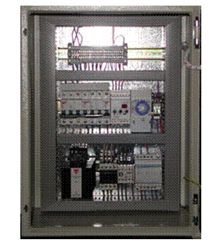
Рисунок 4.1 - Загальний вигляд щита автоматичного управління припливною вентиляцією на базі релейно-контакторної апаратури
4.2 Налаштування регуляторів по характеристикам ВУ
Налаштування замкнутих систем автоматичного регулювання зводиться до вибору оптимальних параметрів регуляторів по типових критеріях якості регулювання. Для найбільш поширених регуляторів такими параметрами є:
- к_{р}- для П-регулятора;
- к_{р}, Т_{і} - для ПІ-регулятора;
- к_{р}, Т_{і ,} Т_{Д} - для ПІД-регулятора.
Вибір параметрів може бути проведений як по експериментально знятих динамічних характеристиках об'єкту управління, так і без їх визначення.
Найбільш простим способом налаштування регуляторів є налаштування по тимчасових характеристиках об'єкту. Цей спосіб припускає виконання наступних операцій:
- зняття кривої розгону (крива відгуку регульованого параметра на ступінчасту зміну регулюючої дії);
- побудова перехідної характеристики;
- порівняння отриманих характеристик з типовими і визначення типу об'єкту;
- визначення параметрів об'єкту τ_{об}, Т_{об}, ε_{об}, к_{об};
- розрахунок і установка значень настройок регулятора.
Зняття кривої розгону вимагає виконання ряду умов:
- місце і спосіб нанесення стрибкоподібної зміни регулюючої дії повинні відповідати можливим реальним змінам в контурі регулювання, що настроюється;
- для систем стабілізації крива розгону повинна зніматися в околицях робочої точки процесу;
- для виявлення асиметрії об'єкту (характерних для теплових процесів) необхідно наносити як позитивні, так і негативні скачки дії, що управляє, з
подальшим усереднюванням характеристик;
- зняття кривих розгону краще проводити при стабільних режимах технологічного устаткування, коли дія випадкових процесів маловірогідна (наприклад, в нічні зміни);
- амплітуда стрибкоподібного обурення повинна бути, з одного боку, достатньо великий, щоб чітко виділити криву розгону, а, з іншого боку, достатньо малою, щоб не вивести технологічний процес за неприпустимі межі.
Перед початком обробки кривих розгону їх слід привести до тимчасових характеристик h(t) і пронормувати (початкове значення регульованого параметра у момент нанесення стрибка управляючої дії приймається за 0, стале - за 1).
По отриманих перехідних характеристиках визначають характеристики об'єкту. Це можна зробити графічно, як показано на рис. 4.4, або по формулах:
Значення h_{А} береться в межах точки перегину кривої, а h_{В} приймається рівним 0,8-0,85. По цих значеннях визначаються і моменти часу t_{А} і τ_{д}.
Повний час запізнювання τ_{об} дорівнює:
τ_{об} =τ_{З}+ τ_{д}
де τ_{д} - час чистого транспортного запізнювання.
Коефіцієнт пiдсилення об'єкту к_{о6} визначається як відношення приросту вихідного сигналу до приросту управляючої дії в межах робочої точки.
Уставки регуляторів по характеристиках об'єкту к_{об}, Т_{об}, τ_{об} можна вибрати, використовуючи або розрахунковий метод, або за допомогою номограм.
Розрахунковий метод використовується для швидкої, наближеної оцінки значення параметрів налаштування регуляторів для трьох видів типових процесів регулювання і застосовується як для об'єктів з самовирівнюванням (табл. 4.1), так і для об'єктів без самовирівнювання (табл. 3.5).
В табл. 4.1 позначені к_{об}, Т_{об}, τ_{об} – постійна часу, запізнення і коефіцієнт посилення об’єкту.
У цих формулах передбачається, що настроюється регулятор із залежними настройками, передавальна функція якого має вигляд:

де к_{о6} - коефіцієнт посилення регулятора;
Т_{із} - час ізодрома (постійна інтеграції регулятора);
T_{д} - час передування (постійна диференціювання).
Формули для розрахунку параметрів налаштування регуляторів об’єктів з самовирівнюванням приведені в табл. 4.1.
Таблиця.4.1 Формули для розрахунку параметрів налаштування регуляторів об’єктів з самовирівнюванням
Регулятор | Типовий процес регулювання
Регулятор | аперіодичний | З 20% перерегулюванням | І_{min}
ПІ

Таблиця 4.2 Формули для розрахунку параметрів налаштування регуляторів об’єктів без самовирівнювання

Регулятор | Типовий процес регулювання
Регулятор | аперіодичний | З 20% перерегулюванням | І_{min}
ПІ

На відміну від розрахункового методу метод номограм дозволяє точніше визначити параметри настройок регуляторів, оскільки враховує нелінійну залежність між параметрами настройки і величинами τ_{об}/Т_{об} і к_{о6}. На рис. 3.19 приведені номограми для визначення параметрів настройки типових регуляторів по величині τ_{об}/Т_{об}.
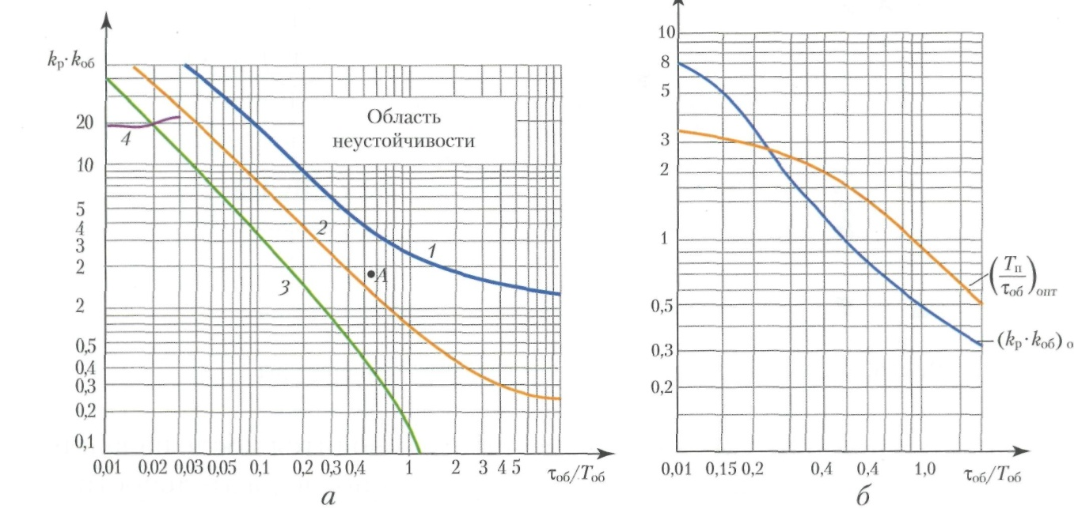
Рисунок 4.2 – Номограми для визначення параметрів настройок:
а – П-регулятор; б – ПІ-регулятор;
1 – графік границі стійкості;
2 – графік процесу з 20% перерегулюванням;
3 – графік процесу без пере регулювання;
4 – графік процесу з мінімальним часом регулювання.
Точнішу динамічну модель об'єкту відображає амплітудно-фазова характеристика. Проте методики визначення настройки регуляторів по частотних характеристиках достатньо трудомісткі і вимагають спеціальної апаратури[10].
Як приклад вибору параметрів, що використовуються для налаштування регуляторів по розгінних характеристиках, розглянемо одноконтурну систему регулювання температури припливного повітря аналоговим регулятором (рис. 3.20).
Температура припливного повітря на виході з повітрявода контролюється термоперетворювачем опору ТС100П.
Управління триходовим сидільчатим клапаном здійснюється виконавчим механізмом NV24 (ф. ВELIМО) з сигналом постійного струму, що управляє, і робочим діапазоном 2-10 В, номінальним ходом 20 мм і часом повного ходу штока 150 с.
Як регулятор може бути застосований аналоговий або мікропроцесорний вимірник-регулятор, що дозволяє роботу з термоопором типу ТС100П (точність±0,5%) і уніфікований аналоговий сигнал, що забезпечує на виході, 0-10 В.
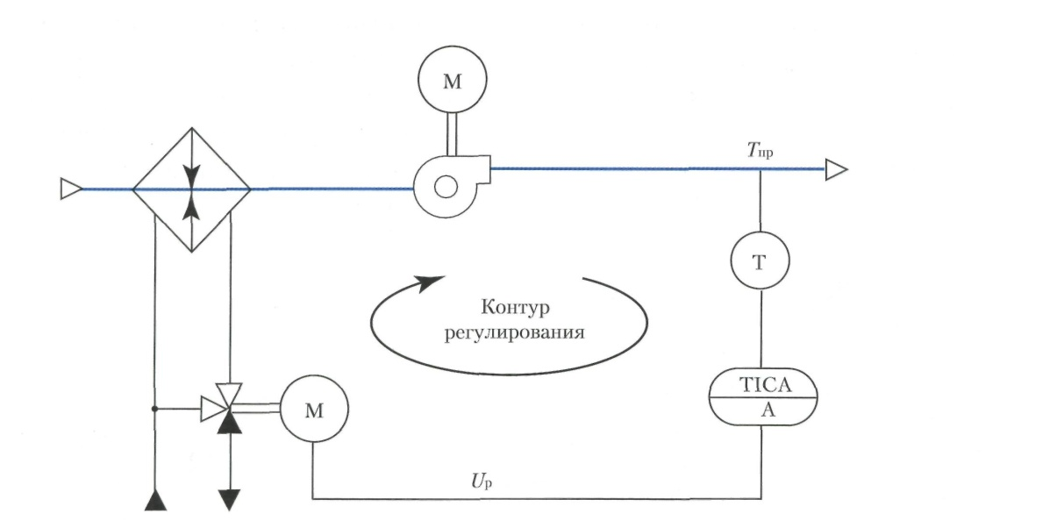
Рисунок 4.3 - Схема одноконтурного регулятора температури
Зняття динамічних характеристик проводиться після наладки окремих апаратів і пристроїв в наступній послідовності:
- Підключають прилади для реєстрації зміни температури.
Це можна здійснити:
- у простому випадку для інерційного об'єкту (як в даному прикладі) за допомогою фіксації значень вимірника-регулятора в певні моменти часу, відлічувані по секундоміру;
- за допомогою термоперетворювача, вбудованого у повітропроводі, з реєстрацією мультиметром з точністю вимірювання не менше ±0,5 %;
- підключенням до вимірника-регулятора комп'ютера, укомплектованого блоком послідовного інтерфейсу.
- Відключивши вихід регулятора, за допомогою ручного управління встановлюють положення заслонки триходового клапана в середнє положення.
- Запускають вентиляторну установку і після виходу в сталий режим, визначають початкове значення температури T_{поч}.
- Подають на вентиляторну установку сигнал пропорційний частоті (наприклад 100 об/хв) і фіксують початкову температуру.
- Реєструють зміну температури в приміщенні в часі до моменту, при якому в приміщенні встановлюється нове значення температури T_{уст1} і будують графік.
- Аналогічним чином будують графіки зміни температури при подачі на вентиляторну установку середнього значення сигналу (600 об/хв), максимального (1380 об/хв) і знову середнього.
- На підставі знятих кривих визначають усереднену криву розгону (рис. 4.4).
- Нормують криву щодо різниці |T_{уст} - T_{нач}| приймають за 1,0 і будують перехідну характеристику h(t) (рис. 4.5).

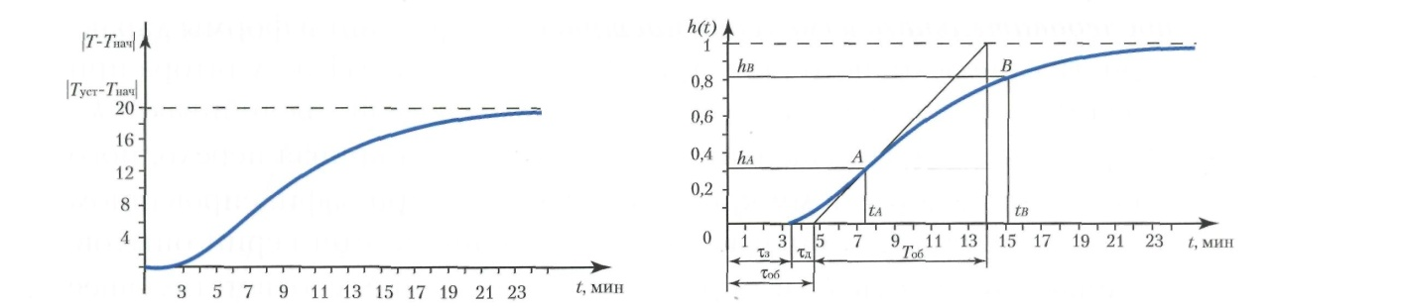
Рисунок 4.4– Усереднена крива Рисунок 4.5 – Перехідна характеристика
розгону об’єкта об’єкта

- Визначаємо параметри об'єкту:
- По отриманих характеристиках об'єкту, наприклад, для ПІ-регулятор і процес регулювання з 20 % перерегулюванням знаходять параметри настройки регулятора (табл. 4.1):
T_{и} - 0,7 Т_{об} = 6,5 хв.
Ці ж параметри, визначені по номограмі (рис. 4.1, б), рівні:
k_{р} = 0,22; T_{и} = 7,4 хв.
- Встановивши у відповідності інструкцією з експлуатації регулятора вибрані параметри, за допомогою стрибкоподібної зміни температури знімають перехідну характеристику замкнутої системи, по вигляду якій при необхідності проводять коректування параметрів [17].

4.3 Налаштування регулятора без зняття динамічних характеристик
Для багатьох промислових об'єктів управління проведення вимірювань по зняттю статичних і динамічних характеристик дорого і трудомістко. В цьому випадку використовують експериментальні методи настройки, при яких налагоджує, як правило, не цікавить тип об'єкту управління і його характеристики. Передбачається, що система змонтована і може бути запущена в роботу, а також існує можливість зміни настройок регулятора. Таким чином можна проводити деякі експерименти по аналізу впливу зміни настройок регулятора на динаміку системи.
Простим методом настройки в цьому випадку є метод послідовної зміни настройок при фіксації форми характеристики перехідного процесу. Наприклад, для ПІ-регулятора при максимальному значенні Т_{і} в декілька прийомів збільшують к_{р}. І при кожному новому значенні к_{р} аналізується крива перехідного процесу по вибраному критерію якості. При зафіксованому к_{р}, відповідному оптимальному критерію в цій серії дослідів, починають змінювати Т_{і} і визначають її значення, відповідне якнайкращій формі перехідного процесу по вибраному критерію. Процедуру повторюють до тих пір, поки будь-яка зміна (збільшення або зменшення) к_{р} і Т_{і} не приводитиме до погіршення форми перехідного процесу. Проте кількість таких операцій велика, що робить таку настройку трудомісткою і малоефективною.
Прийнятнішим є метод незгасаючих коливань (Циглера-Нікольса). В цьому випадку вимикаються інтегральна і диференціальна складові регулятора (Т_{і}=∞, Т_{д}=0), тобто система переводиться в П-закон регулювання і регульована величина реєструється одним з описаних вище способів.

Шляхом послідовного збільшення к_{р} з одночасною подачею невеликої
стрибкоподібної зміни сигналу завдання добиваються виникнення в системі незгасаючих коливань з періодом Т_{кр} (рис. 4.6, а). При цьому фіксується к_{кр} і по певних к_{кр} і Т_{кр} розраховуються параметри настройки регулятора:
- П-регулятор: к_{р} = 0,55 к_{к}
- ПІ-регулятор: к_{р} = 0,45 к_{кр}; Т_{і} = Т_{кр}/1,2;
- ПІД-регулятор: к_{р} = 0,6 к_{кр}; Т_{і} = Т_{кр}/2; Т_{д} = Т_{кр}/8.
При виведенні замкнутої системи на межу стійкості амплітуда коливань може перевищити допустимі значення, і, отже, привести до створення аварійної ситуації. Тому не всі системи управління промисловими об'єктами можуть виводитися на критичний режим роботи. Для таких систем доцільно використовувати метод затухаючих коливань. Як і в попередньому методі, використовуючи тільки пропорційну складову (збільшуючи к_{п}), добиваються затухаючого перехідного процесу відробітку невеликої зміни сигналу завдання з декрементом загасання D=ln/(A₁/А₃) (рис. 4.6, б). Далі визначається T_{кр}, по якому знаходяться T_{і} і T_{д}:
- ПІ-регулятор: Т_{і}= T_{кр}/6;
- ПІД-регулятор: T_{і} = T_{кр}/6; T_{д} = T_{кр}/1,5.
Встановлюючи набутих значень T_{і} і T_{д} на регуляторі, експериментально уточнюють к_{р} (зазвичай к_{р} складає 70-80 % к_{кр}) для отримання D рівного 1/4 або 1/5, що зазвичай вважається прийнятним для якісно настроєних промислових систем.

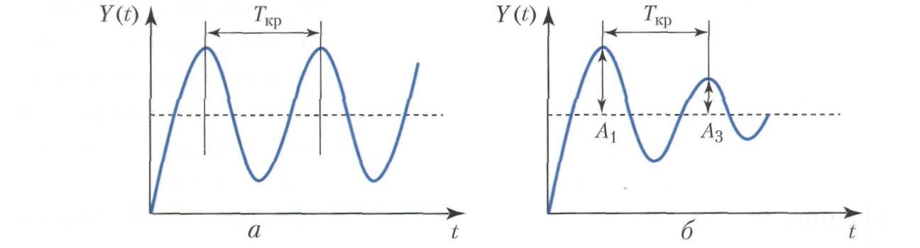
Рисунок 4.6 - Графіки перехідних процесів в замкнених САР при налаштуванні регуляторів:
а – метод незатухаючих коливань; б – метод затухаючих коливань

4.4 Налаштування пристроїв контролю температури
Порядок перевірки і настройки систем автоматичного контролю, сигналізації і захисту розглянемо на прикладі простої системи автоматики припливно-витяжної вентиляції з підігрівом (рис. 4.7), яка виконана на основі вимірювача-регулятора типу ТРМ 12 .

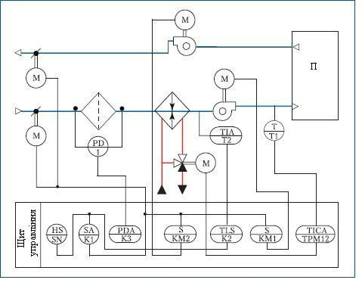
Рисунок 4.7 - Схема системи автоматики припливно-витяжної вентиляції з підігрівом на основі вимірювача-регулятора типу ТРМ 12.
Вимірювання температури здійснюється за допомогою термоперетворювача Т1 опір ТС 100П, підключеного на вхід вимірювача-регулятора ТРМ 12.
У даному прикладі застосовується датчик ТС 100П, підключений по трипровідній схемі з градуйованим опором сполучних проводів 15 Ом. Номінальна статична характеристика датчика в діапазоні температур від 0 до 100°С приведена в табл. 4.3.
Таблиця 4.3 Номінальна статична характеристика датчика ТС 100П
t, °C | 0 | 20 | 40 | 60 | 80 | 100
R, Ом | 100,00 | 107,919 | 115,791 | 123,616 | 131,388 | 139,113

Перевірка елементів схеми вимірювання, як правило, виконується двома налагоджувачі, один з яких знаходиться у термоперетворювача опору, а інший — на місці установки вторинного приладу. Після подачі живлення на ТРМ 12 (включення автоматичного вимикача F3) при справності ланцюгів і джерела сигналу на цифровому індикаторі в двох лівих розрядах на деякий час відобразиться код датчика (для даного типу — 03).
У разі невідповідності коду, згідно інструкції з експлуатації ТРМ 12, потрібно встановити необхідний код. Знявши живлення з ТРМ 12, відмикають провідники сполучної лінії датчика.
Лінію в місці від'єднання датчика надійно закорочують. Потім за допомогою калібратора опорів (наприклад, ІКСУ-2000) попарно вимірюють опір між кінцями проводів, заздалегідь зробивши маркування Rа, Rb, Rc.
Визначивши опір вимірювальних проводів Rа і Rb, підбирають опір котушок (шляхом намотування манганинового дроту), щоб опори проводів разом з котушкою були рівні і не перевищували половини номінального опору лінії (7,5 Ом).
Далі, для перевірки основної погрішності, замість датчика підключають калібратор термоопору (наприклад, ІКСУ-2000, налаштований на термоопір ТС 100П) по схемі, показаній на рис. 4.8

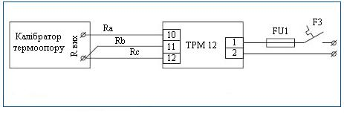
Рисунок 4.8 - Схема перевірки основної похибки ТРМ-12.
Після подачі живлення і прогрівання приладів калібратор термоопору послідовно встановлюють на значення опору імітатора датчика, відповідне температурі 0, 20, 40, 60, 80 і 100 °С, а потім міняють послідовність.
Значення показань приладу в кожній крапці заносять в протокол перевірки, а потім обчислюють основну похибку. Основна похибка для кожної крапки не повинна перевищувати ±0,5 %. Якщо за всією шкалою спостерігається рівномірне завищення або заниження вимірюваної величини, необхідно провести калібрування приладу при уставці опору, що дорівнює опору датчика при 0 °С. Після переходу приладу в робочий режим необхідно переконатися, що основна відносна похибка знаходиться в нормованих межах (±0,5 %).
Після включення приладу в роботу на устаткуванні, що діє, перевіряють точність вимірювання за свідченнями термометрів, встановлених по місцю, або зразкових термометрів, наприклад ртутних. Якщо в процесі експлуатації прилад показує температуру, відповідну верхній/нижній межі вимірювання, то при справності вторинного приладу це відповідає обриву/короткому замиканню в зовнішніх ланцюгах.
Найчастіше обрив ланцюга з'являється в місцях з'єднання кабелів в перехідних коробках, на клемах щитів і самих термоперетворювачів.
Причинами завищених або занижених показників приладу може бути також вплив електричних і магнітних полів на сполучні лінії. В цьому випадку перевіряють якість заземлення захисних труб, екранів і приладів. Здавальні випробування по системах контролю, як правило, не проводять. Їх здають за наслідками задовільної безперервної роботи систем протягом трьох і більше діб.

4.5 Налаштування пристроїв сигналізації і захисту
У даному прикладі (рис. 3.26) передбачені:
- захист від заморожування на базі термостата Т2;
- блокування роботи системи при спрацьовуванні пожежної сигналізації ПС;
- світлова сигналізація при забрудненні фільтру на базі диференціального реле тиску РД1.
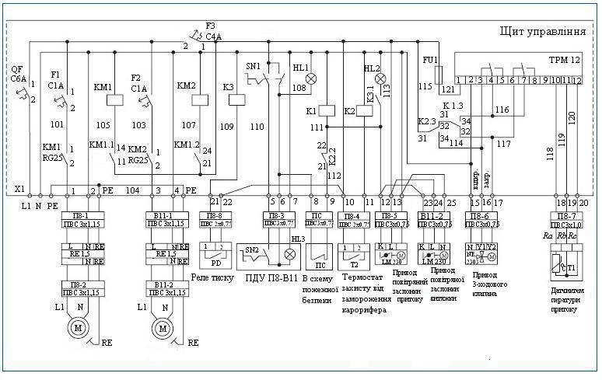
Рисунок 4.9 - Схема автоматики припливно-витяжної вентиляції
на основі вимірювача-регулятора типу ТРМ 12.

Настройку виконання перерахованих функцій починають з перевірки комутаційних елементів — електромагнітних реле К1, К2, К3.
При відключеному живленні щита управління (автоматичний вимикач QF) перевіряють опір котушок (повинне бути декілька десятків Ом), легкість переміщення якорів реле і відсутність перекосу.
Якір повинен щільно і без зазорів прилягати до сердечника. Котушки реле не повинні мати видимих пошкоджень, а контакти реле — слідів корозії.
Якщо використовується реле в герметичному корпусі, перевіряється тільки опір котушок. Потім, відключивши живлення двигунів вентиляторів (автоматичні вимикачі F1 і F2) і від'єднавши приводи триходового клапана і повітряних заслінок (клеми 12, 13, 14, 15, 16, 17, 23, 24, 25), подають живлення на ланцюзі управління автоматичним вимикачем F3 і перемикачем SN1. При цьому спалахує лампочка HL1, що сигналізує включення всієї системи.
Перевірку спрацювання пристроїв захисту і сигналізації проводять шляхом послідовної імітації спрацювання відповідних датчиків. Зазвичай, в простих системах, це проводиться закороченням або відключенням клем, до яких підключені датчики-реле. Для цієї мети можна використовувати пристрій, зібраний на основі тумблерів або перемикачів.
При імітації спрацьовування термостата захисту від заморожування Т1 (закорочення клем 10 і 11 на клемнику щита управління) необхідно перевірити виконання наступного:
- подачу напруги на котушку реле К2 (напруга між L1 і клемою 11 повинно бути 220 В);
- розмикання контакту К2.2 (відсутність напруги між L1 і клемою 9), що знеструмлює котушку реле К1;
- перемикання контакту К2.3 (наявність напруги в 220 В між клемами N і 16), що подає сигнал на повне відкриття триходового клапана і закриття повітряних заслінок;
- розмикання контактів К1.1 і К1.2 в ланцюзі котушок пускачів КМ1 і КМ2 (відсутність напруги між клемою N і електричними крапками 105 і 107),
що відключають двигуни вентиляторів.
При розмиканні клем 10 і 11 схема повинна повернутися в початковий стан. Імітація спрацьовування захисту від замерзання безпосередньо від датчика Т2 не проводиться із-за складності штучного створення у повітроводі необхідної температури (5,0-12,0 °С). На вказану температуру датчик-реле Т2 настроюється за допомогою регулятора, виведеного на панель управління.
Імітацію спрацьовування реле тиску проводять заколочуванням клемів 21 і 22. При цьому:
- перевіряється наявність напруги на котушці реле К3 (між клемами L1 і 22);
- перевіряється спрацьовування контакту реле К3.1 (повинна зажевріти лампочка HL2, що сигналізує забруднення фільтру).
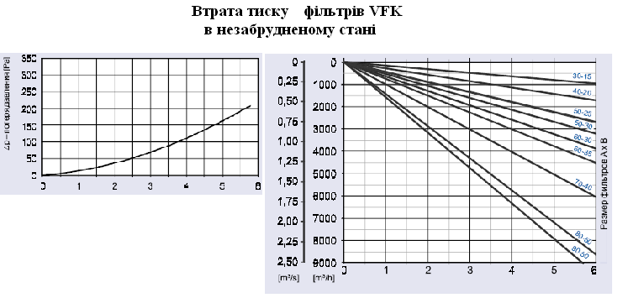
Настройка реле тиску РД здійснюється за допомогою зубчатого лімба на передній панелі датчика, проградуйованого в мілібарах або Паскалях. Значення тиску спрацьовування вибирається по характеристиці конкретного фільтру залежно від пропускної спроможності системи (рис. 4.10).

Рисунок 4.10 - Характеристики фільтрів тонкої очистки (GEA)
Перевірку спрацьовування пожежної сигналізації зазвичай проводять після відладки всієї системи. Розмикання контакту ПС повинне привести до втрати напруги на котушці реле К1 і, як наслідок, до відключення вентиляторів і закриття повітряних заслінок.

4.6 Перевірка систем автоматизації при випробуванні технологічного устаткування
На цьому етапі робіт всі підсистеми і елементи, від яких залежить безпека і безаварійне ведення технологічного процесу, повинні бути включені в повному об'ємі. В першу чергу до цієї категорії відносяться системи технологічної і аварійної сигналізації, блокування і захисту.
Тут головне завдання того, що налагоджує — забезпечити пуск технологічного устаткування і не допустити виходу засобів автоматизації з ладу у момент їх включення. Тому випробування технологічного устаткування повинне проводитися тільки за погодженням і за участю
налагоджувальної організації.
Основне правило роботи на устаткуванні, що діє: всі технологічні перемикання, необхідні для наладки і випробування систем, повинні проводитися тільки технологами або за узгодженням з ними і в їх присутності.
Включенню системи автоматизації передує виконання ряду вимог:
- закривають корпуси приладів і інших засобів автоматизації;
- подають живлення на розподільні пристрої системи автоматизації по постійній схемі;
- перевіряють параметри навколишнього середовища (температура, вологість, склад) в місцях установки приладів, щитів, пультів на відповідність їх умовам, допустимим для даного типу приладів;
- встановлюють запобіжники, проводять установку автоматичних вимикачів і настройку іншої запобіжної апаратури в строгій відповідності з проектом автоматизації.
Включення систем автоматизації починають з подачі живлення на всі первинні і вторинні прилади. Перетворювачі і первинні прилади включають на вимірювання відповідно до правил, викладеними в інструкціях по монтажу і експлуатації. При цьому у разі потреби органами регулюють нульове значення вимірюваних величин.
Перед включенням приладів на безпосереднє вимірювання необхідно переконатися в тому, що характеристики реальних вимірюваних середовищ (агрегатний стан, температура, тиск, вологість) близькі до проектних. Наприклад, в системах СВ це проводиться за допомогою місцевих вимірювальних приладів прямої дії (манометричні вимірники температури і тиску), які встановлені безпосередньо на технологічному устаткуванні або лініях його обв'язки.
Потім перевіряється робота систем автоматизації в різних режимах. При цьому перемикання технологічних режимів проводиться спільно з технологами або операторами технологічного устаткування.
Якщо в період пуску або випробування система виходить з ладу, то усувають несправності і перед повторним включенням її елементи знову перевіряють. Зведення про результати робіт по включенню систем автоматизації також заносять в журнал виробництва налагоджувальних робіт.

4.7 Вибір датчиків тиску, депресії, витрат і температури
Для вимірювання температури повітря обираємо датчик типу ДТС (рис. 4.11) [8].
Рисунок 4.11 - Зовнішній вигляд датчика температури типу ДТС
Застосування датчика температури
Термоперетворювачі призначені для безперервного вимірювання температури різних робочих середовищ (пара, газ, вода, сипучі матеріали, хімічні реагенти і т. п.), не агресивних до матеріалу корпусу датчика.
Принцип дії:
У термоперетворювачах опору (ТО) використовується властивість провідника змінювати електричний опір при зміні температури навколишнього середовища.
Термоелектричні перетворювачі (ТП) є термоелектричним ланцюгом (термопарою), утвореним двома різнорідними металевими провідниками з двома спаями:
- Вимірювальний спай ("робочий") - схильний до дії температури робочого середовища;
- З'єднувальний спай ("холодний") - схильний до дії температури в місці приєднання до вимірювального приладу.
Датчик тиску обираємо типу KOBOLD SEN-86/87 (рис. 4.12)

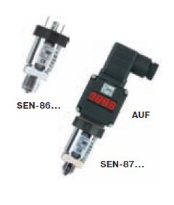
Рисунок 4.12 - Зовнішній вигляд датчика тиску
Перетворювачі тиску KOBOLD SEN-86/87 призначені для вимірювання тиску газів і рідин в межах від -1 до 600 бар. Датчики мають малі габарити, низьку вартість і високу надійність. Завдяки цьому вони ідеально підходять для більшості завдань вимірювання тиску. Перетворювачі серії SEN-3279 є розробкою для стандартних програм. Їх загальний діапазон вимірювання від 0 до 600 бар.
Датчики випускаються з різними варіантами механічних під'єднаннь.

Датчик температури підшипників обираємо типу T500 Elite (рис. 4.13)
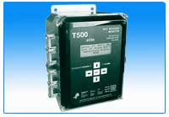
Рисунок 4.13 - Зовнішній вигляд датчика температури підшипників

РОЗДІЛ V
ОХОРОНА ПРАЦІ

5 Аналіз умов роботи
5.1 Організація робочого місця
Робоче місце має природне й штучне освітлення, вентиляцію. Температура, відносна вологість і швидкість руху повітря в приміщенні відповідають оптимальним нормам параметрів мікроклімату в робочій зоні відносно для легкої категорії робіт. Безпека експлуатації електроустаткування забезпечується поруч організаційних і технічних заходів захисту: контролем і профілактикою ушкоджень ізоляції; забезпеченням неприступності до струмоведучих частин; захисним заземленням, використанням засобів індивідуального захисту.

5.2. Мікроклімат виробничих приміщень
Мікроклімат виробничих приміщень - це метеорологічні умови внутрішнього середовища цих приміщень, що визначаються загальною дією на організм людини температури, вологості, швидкості руху повітря й теплового випромінювання.
Продуктивність праці й самопочуття працівників залежить від стану середовища й насамперед від зміни температури, швидкості руху повітря, атмосферного тиску, теплового випромінювання.
Згідно до діючих санітарних норм метеорологічні умови робочої зони визначаються на висоті 2 м над рівнем підлоги.
Оптимальні мікрокліматичні умови - це таке об'єднання кількісних показників
мікроклімату, які при тривалій і систематичній дії на людину забезпечують

заощадження нормального теплового стану організму без напруги механізмів терморегуляції. Вони забезпечують відчуття теплового комфорту й створюють
передумови для високого рівня працездатності.
Людина працездатна й добре себе почуває, якщо температура зовнішнього середовища перебуває в межах (18-20)°С, відносна вологість складає 40-60%, а швидкість руху повітря складає (0,1 - 0,2) м/с.
Оптимальні й припустимі параметри мікроклімату в робочій зоні виробничих приміщень для різних категорій складності робіт у теплий і холодний період року наведені в таблиці 4.1 [ДСН 3.3.6.042-99].

Таблиця 5.1 Оптимальні й припустимі норми температури, відносній вологості й швидкості руху повітря в робочій зоні приміщень

Період року | Категорія робіт | Температура, ºС |  |  |  |  | Відносна вологість,% |  | Швидкість руху, м/с
Період року | Категорія робіт | оптимальна | припустима |  |  |  | оптимальна | припустима | оптимальна | припустима
Період року | Категорія робіт | оптимальна | Верхня границя |  | Нижня границя
Період року | Категорія робіт | оптимальна | На робочих місцях
Період року | Категорія робіт | оптимальна | Пост | Непост. | Пост. | Непост.
Холодний | Легка-1а | 22-24 | 25 | 26 | 21 | 18 | 40-60 | 75 | 0,1 | 0,1
Холодний | Легка-1б | 21-23 | 24 | 25 | 20 | 17 | 40-60 | 75 | 0,1 | 0,2
Холодний | Середня-II a | 18-20 | 23 | 24 | 17 | 15 | 40-60 | 75 | 0,2 | 0,3
Теплий | Легка-1а | 23-25 | 28 | 30 | 22 | 20 | 40-60 | 55 | 0,1 | 0, 1-0,2
Теплий | Легка-1б | 22-24 | 28 | 30 | 21 | 19 | 40-60 | 60 | 0,2 | 0, 1-0,2

Висновок: норми температури, відносної вологості й швидкость руху повітря в робочій зоні приміщень відповідає нормі.

5.3 Загальні принципи безпеки експлуатації ВУ
В даному розділі розглянемо безпеку експлуатації привода вентиляторної установки (ВУ) для подачі повітря в адміністративне приміщення. Двигун і привод розташовані в окремій кімнаті в подвальному приміщенні офісної будівлі. Приміщення являє собою кімнату площею 12 м². Обслуговування і ремонт здійснюється електротехніним персоналом. Розглянемо умови праці при обслуговуванні електропривода ВУ.
Для обслуговуючого персоналу небезпечними виробничими факторами є рухомі частини ВУ, струмопровідні частини електричної схеми керування електроприводом, металевий корпус ВУ і двигуна, який може перебувати під напругою в разі пошкодження ізоляції. Велику небезпеку для персоналу може стати непередбачений пуск електродвигуна в період ремонту вентиляторів, передаточного механізму електродвигуна. Тому необхідно дотримуватись основних правил пуску.
В приміщенні небезпечними факторами є мікроклімат, шум, вібрація та освітлення.

5.4 Безпека експлуатації вентиляційних установок
Перед пуском вентилятора необхідно перевірити надійність кріплення робочого колеса, муфти двигуна і вентилятора а також допоміжні матеріали, що використовувались при ремонті або монтажі вентилятора. Після перевірки електрообладнання і привідників вмикають автоматичний вимикач
і одразу його вимикають. Пересвідчуються в правильності напрямку обертання двигуна, робоче колесо вентилятора повинно рухатися в сторону розширення спірального корпусу вентилятора. Якщо напрям руху протилежний, то змінюють під’єднання двох фаз електромережі на двигуні вентилятора [3].
Якщо при огляді працюючого вентилятора виявлено неполадки, його потрібно від’єднати від мережі і ліквідувати пошкодження чи неполадки.
При виконанні ремонтних чи обслуговуючих робіт потрібно вивішувати відповідні застерігаючи плакати: "Не вмикати!", "Працюють люди". До обслуговування електрообладнання вентиляторів допускаються електрики, які мають відповідно групу допуску.

5.5 Освітлення
Залежно від джерела світла освітлення може бути: природним, що створюється прямими сонячними променями й розсіяним світлом, штучним, що створюється електричними джерелами світла й сполученим, при якому недостатнє по нормах природне освітлення доповнюється штучним.
Для створення сприятливих умов зорової роботи, які б виключали швидку утому очей, поява професійних хвороб, нещасних випадків і сприяли підвищенню продуктивності праці і якості продукції, виробниче освітлення повинне відповідати наступним умовам:
- створювати на робочій поверхні освітленість, що відповідає характеру зорової роботи й не є нижче за встановлені норми;
- не повинне робити сліпучу дію як від самих джерел освітлення, так і від інших предметів,які перебувають у полі зору;
- забезпечувати достатню рівномірність і сталість рівня освітленості у виробничих приміщеннях, щоб виключити частої переадаптації органів зору;
- не створювати на робочій поверхні різких і глибоких тіней (особливо рушійних);
- не створювати небезпечних і шкідливих виробничих факторів ( шум, теплові випромінювання, небезпечна ураження струмом, пожежно- і вибухонебезпечність світильників).
Величина освітленості ( абсолютне її значення) нормується залежно від характеристики зорової роботи, тобто найменшого лінійного розміру об'єкта розрізнювання, контрасту між об'єктом розпізнавання й тлом, типу системи освітлення й джерел світла. Норми освітленості при використанні люминисцентних ламп для загального й комбинованого штучного освітлення наведені в табл. 5.2.
Таблиця 5.2. Норми штучного й природного освітлення приміщень (витяг з “Будівельних норм і правил”-ДБН В.2.5-28-2006)
Характеристика зорової роботи | Найменший раразмер об'єкта розпізнавання, мм | Розряд зорової роботи | Штучне освітлення |  | Природне освітлення |  | Сполучене освітлення
Характеристика зорової роботи | Найменший раразмер об'єкта розпізнавання, мм | Розряд зорової роботи | освітленість, лк |  | КПО, %
Характеристика зорової роботи | Найменший раразмер об'єкта розпізнавання, мм | Розряд зорової роботи | При комбінованому висвітленні | При загальному висвітленні | При верхньому або комбінованому | При бічному висвітленні |  | При верхньому або комбінованому | При бічному висвітленні
Середньої точності | 0, 5-1,0 | 4 | 750-300 | 300-150 | 4 | 1,5 |  | 2,4 | 0,9

Висновок: норми освітлення в робочій зоні приміщень відповідає нормі
При використанні ламп розжарювання норми освітленості потрібно понизити на певну кількість ступенів за шкалою освітленості: 0,2; 0,3; 0,5; 1; 2; 3; 5; 7; 10; 20; 30; 50; 75; 100; 150; 200; 300; 400; 500; 600; 750; 1000; 1250; 1500; 2000; 2500; 3000; 3500; 4000; 5000:
- на один ступень у системі комбінованого освітлення, якщо нормована освітленість складе 750 лк і більше;
- на один ступень у системі комбінованого освітлення для розрядів 1-5, 6, при цьому освітленість від ламп розжарювання не повинна перевищувати 300 лк;
- на два ступені в системі комбінованого освітлення для розрядів 6 і 8.
Освітленість робочої поверхні, що створюється світильниками загального освітлення в системі комбінованого, повинна становити 10% від нормированої для комбінованого освітлення при тих джерелах світла, які використовуються для місцевого освітлення, при цьому варто приймати наступні найбільші й найменші значення освітленості : для газорозрядних ламп - 500 лк і 150 лк, для ламп розжарювання - 100 лк і 50 лк.
Суміжне освітлення (не залежно від системи освітлення) повинне відповідати встановленим нормам відповідно до нерівномірності освітлення в зоні розміщення робочих місць згідно до умов ДБН В.2.5-28-2006.
Показник засліпленості для світильників загального Освітлення в приміщеннях не залежно від системи освітлення не повинно перевищувати значень, зазначених у таблиці 5.3.

Таблиця 5.3 Припустимі максимальні значення показника освітленості
Розряд зорових робіт | Показник освітленості
Розряд зорових робіт | При постійному прибуванні людей у приміщенні | При періодичному прибуванні людей у приміщенні
4 | 40 | 60
Висновок: освітленності в робочій зоні приміщень відповідає нормі.

5.6 Аварійне (освітлення безпеки й евакуаційне), охоронне й чергове освітлення
Аварійне освітлення розділяється на освітлення безпеки й евакуаційне.
Освітлення безпеки варто передбачати у випадках якщо відключення робочого освітлення й пов'язане із цим порушення обслуговування механізмів і встаткування може викликати :
- вибух, пожежа, отруєння людей;
- тривале порушення технологічного процесу;
- порушення роботи таких об'єктів, як електричні станції, вузли радіо- і телевізійних передач і зв'язку, диспетчерські пункти, насосні установки водопостачання, каналізації й теплофікації, установки вентиляції й кондиціювання повітря для виробничих приміщень, у яких неприпустиме припинення робіт і т.п.;
- порушення режиму дитячих установ незалежно від числа дітей, що перебувають у них;
Евакуаційне освітлення в приміщеннях або в місцях провадження робіт поза будинками варто передбачати :
- у місцях небезпечних для проходу людей;
- у проходах і на сходах, що служать для евакуації людей, при числі більше 50 чол.;
- по основних проходах виробничих приміщень, у яких працюють більше 50 чол.;
- у сходових клітках житлових будинків висотою 6 поверхів і більше;
- у виробничих приміщеннях з постійно працюючими в них людьми, де вихід людей із приміщення при аварійному відключенні нормального освітлення пов'язаний з небезпекою травматизму через продовження роботи виробничого встаткування;
- у приміщеннях суспільних і допоміжних будинків промислових підприємств, якщо в приміщеннях можуть одночасно перебувати більше 100 чол.;
- у виробничих приміщеннях без природного світла.
Освітлення безпеки повинне створювати на робочих поверхнях у виробничих приміщеннях і на територіях підприємств, що вимагають обслуговування при відключенні робочого освітлення, найменшу освітленість у розмірі 5 % освітленості, нормованої для робочого освітлення від загального освітлення, але не менш 2 лк усередині будинків і не менш 1 лк для територій підприємств. При цьому створювати найменшу освітленість усередині будинків більше 30 лк при розрядних лампах накалювання допускається тільки при наявності відповідних обґрунтувань.
Евакуаційне освітлення повинне забезпечувати найменшу освітленість на підлозі основних проходів (або на землі) і на щаблях сходів : у приміщеннях - 0,5 лк, на відкритих територіях - 0,2 лк.
Нерівномірність евакуаційного освітлення (відношення максимальної освітленості до мінімального) по осі евакуаційних проходів повинна бути не більше 40:1.
Світильники освітлення безпеки в приміщеннях можуть використовуватися для евакуаційного освітлення.
Для аварійного освітлення (освітлення безпеки й евакуаційного) варто застосовувати:
а) лампи накалювання;
б) люмінесцентні лампи - у приміщеннях з мінімальною температурою повітря не менш 5(С и за умови живлення ламп у всіх режимах напругою не нижче 90 % номінального;
в) розрядні лампи високого тиску за умови їх миттєвого або швидкого повторного запалювання як у гарячому стані після короткочасного відключення живлячої напруги, так і в холодному стані.
У суспільних і допоміжних будинках підприємств виходи із приміщень, де можуть перебувати одночасно більше 100 чол., а також виходи з виробничих приміщень без природного світла, де можуть перебувати одночасно більше 50 чол. або маючих площу більше 150 м² , повинні бути відзначені покажчиками.
Покажчики виходів можуть бути світловими, з убудованими в них джерелами світла, що приєднуються до мережі аварійного освітлення, і не світловими (без джерел світла) за умови, що позначення виходу (напис, знак і т.п.) висвітлюється світильниками аварійного освітлення.
При цьому покажчики повинні встановлюватися на відстані не більше 25 м друг від друга, а також у місцях повороту коридору. Додатково повинні бути відзначені покажчиками виходи з коридорів і рекреацій, що примикають до приміщень, перерахованим вище.
Освітлювальні прилади аварійного освітлення (освітлення безпеки, евакуаційного) допускається передбачати палаючими, що включаються одночасно з основними освітлювальними приладами нормального освітлення й не палаючими, що включаються автоматично при припиненні живлення нормального освітлення.
Охоронне освітлення (при відсутності спеціальних технічних мір охорони) повинне передбачатися уздовж границь територій, охоронюваних у ні
чний час. Освітленість повинна бути не менш 0,5лк на рівні землі в горизонтальній площині або на рівні 0,5м від землі на одній стороні вертикальної площини, перпендикулярної до лінії границі.
При використанні для охорони спеціальних технічних засобів освітленість варто приймати за завданням на проектування охоронного освітлення.
Для охоронного освітлення можуть використовуватися будь-які джерела світло, за винятком випадків, коли охоронне освітлення нормально не горить і автоматично включається від дії охоронної сигналізація або інших технічних засобів. У таких випадках повинні застосовуватися лампи накалювання.
Область застосування, величини освітленості, рівномірність і вимоги до якості для чергового освітлення не нормуються.

5.7 Електрозахистні засоби
Електрозахистні засоби - переносні засоби , призначені для захисту людей, які працюють із електроустановками , від поразки електричним струмом , від дії електричної дуги й електромагнітного поля. По призначенню електрозахистні засобу умовно розділяють на ізолюючі, огороджувальні й допоміжні.
Ізолюючі електрозахистні засоби призначені для ізоляції людини від частин електроустаткування, які перебувають під напругою, а також від землі. До них ставляться: ізолюючі й вимірювальні штанги, штанги для накладення тимчасових переносних заземлень; ізолюючі й електровимірювальні кліщі; покажчики напруги; ізольовані ручки монтерського інструмента; діелектричні рукавиці, боти й калоші; гумові коврики, доріжки, підставки; ізолюючі ковпаки й накладки; ізолюючі драбини.
Ізолюючі електрозахистні засоби діляться на основні й допоміжні. Основними називають такі ізолюючі електрозахистні засобу, ізоляція яких надійно витримує робоча напруга електроустановки й за допомогою яких дозволяється доторкнутися до струмопровідних частин, які перебувають під напругою.
Додатковими називають такі ізолюючі електрозахистні засобу, які самі не можуть забезпечити безпека персоналу при даній напрузі електроустановки і є додатковим захисним заходом до основним ізолюючої електрозахистним засобів.
Огороджувальні електрозахистні засоби призначені для тимчасового огородження струмопровідних частин устаткування. До них ставляться переносні огородження (ширми, бар'єри, щити, клітки), а також тимчасові переносні заземлення. Умовно до них відносять і переносні попереджувальні плакати.
Допоміжні захисні засоби призначені для захисту персоналу від падіння з висоти (попереджувальні пояси й канати), для безпечного підйому на висоту (драбини, пазурі), а також для захисту від світлового, теплового, механічного й хімічного впливів (захисні окуляри, протигази, рукавиці, спецодяг).

5.8 Пожежна безпека
На ГПП напругою 110/10 кВ перебувають горючі ізоляційні матеріали, які можуть легко запалитися й стати причиною пожежі, а саме силові трансформатори (трансформаторне масло), кабелі з паперовою ізоляцією, пропитаных масло-каніфолевим составом, масляні вимикачі .
Причини виникнення пожеж на ГПП: міжвиткові замикання в масло- наповнених апаратах; довгодіюче проходження струму КЗ; великий перехідний опір контактів; перевантаження по струму кабельних ліній; перенапруга на установках напругою 10 кВ; грозові розряди; необережне поводження з вогнем .
Засоби по запобіганню пожеж: приміщення ЗРП-10кВ виконуються за I і ІІ ступенем вогнестійкості; трансформатори напруги встановлюють на
залізобетонних фундаментах на висоті 0,5м від нульового рівня ; з відкрито прокладених кабелів знімається ізоляція і їх красять вогнетривкою фарбою; кабельні лінії напругою 10кВ захищаються вентильними розрядниками .
ГПП забезпечена автоматичними пристроями виявлення й пожежогасіння . На підстанції встаткування шляхи для під'їзду пожежної машини . Для зливу масла під силовими трансформаторами зроблений дренаж, обсягом 25м3 , що засипається шаром гравію товщиною 25див . Диспетчерська служба електричної мережі забезпечує прямий зв'язок з пожежною командою .
Пожежогасіння на території ЗРП-10кВ здійснюють повітряно-механічною піною за допомогою піногенератора ГВП-600. Додатково використовуються вогнегасники ОХП-10 і ОУ-80. Захист від ударів блискавки забезпечує грозозахисний трос на повітряних лініях напругою 110кВ . На випадок аварії трансформаторного бака й запобігання розтікання трансформаторного масла споруджується маслозборник для забезпечення 100% го прийому масла із трансформатора обсягом 12 тонн.

Список використаних джерел
- Мухін О.А. Автоматизация ТГС и вентиляции/ Мухін О.А. - Мінськ, Вища школа 1986.
- Зінич П.Л. Вентиляція громадських будівель. Навчальний посібник./ Зінич П.Л. - К: КНУБА, 2002.
- Калинушкин М. П. Вентиляторные установки: учеб. Пособие / Калинушкин М. П. – М.: Изд-во «Высшая школа», 1962 г.-295 с.
- ДСН 3.3.6.042-99 Санітарні норми мікроклімату виробничих приміщень.
- И. Я. Браславский. О возможностях энергосбережения при использовании регулируемых асинхронных электроприводов/ И. Я. Браславский, З. Ш. Ишматов. - Электротехника, 1995
6. Стомахіна Г.И. Отопление, вентиляция и кондиционирование воздуха: Жилые здания совстроенно-пристроенными помещениями общественного назначения и стоянками автомобилей. Коттеджи: Справочное пособие./ Стомахіна Г.И., Березович И.С., Порецький В.В – М.: Вид-во Панторі, 2003. – 308 с.
7. Опыт разработки и внедрения IGBT – инверторов для асинхронного электропривода. / Калашников Б.Е., Лещенко В.М., Ольшевский В.И., Фейгельман И.И. Электротехника, 1998
- Волков О. Д. Проектирование вентиляции промышленного здания. / Волков О. Д. Уч. пособие. - Х. Вища школа. Изд. при ХГУ, 1989г.
- «Проектирование систем автоматизации технологических процессов: Справочное пособие» /А. С. Клюев, Б. В. Глазов, А. Х. Дубровский, А. А. Клюев/ Под ред. А. С. Клюева. – 2-е изд. перероб. и доп. – М.: Энергоавтоматиздат, 1990. – 464 с., ил.
- Сывко В.И. Расчет по охране труда. / Сывко В.И. - Житомир, 2001.
- Ананьев В.А. Системы вентиляции и кондиционирования./ В.А. Ананьев, Л.Н. Балуева, Гальперин А.Д. и др.-М.: Евроклимат, 2001.
- Краснов Ю.С. Системы вентиляции и кондиционирования. Рекомендации по проектированию, испытаниям, наладке./ Краснов Ю.С., Борисоглебская А.П., Антипов А.В.– М.: Термокул 2004.
- Справочник проектировщика. / Саргин Ю. Н., Друскин Л. И., Покровская И. Б. и др. Под ред. Староверова И.Б. Ч2. Вентиляция и кондиционирование воздуха.-М.:Стройиздат, 1977.
- СНиП 2.04.05-91. Отопление, вентиляция и кондиционирование.-М, 1997.
- СНиП 2.08.02-89. Общественные здания и сооружения.-М, 2000.
- Теплоснабжение и вентиляция. Курсовое и дипломное проектирование./ Хасилев В.Я., Меренков А.П., Каганович Б.М. и др. Под ред. проф. Б. М. Хрусталева- М.: Изд-во АСВ, 2007.-784 с., ил.
- Ключев В. И. Теорія електроприводу./ В. И. Ключев - Москва, 1985-560с.
- Тульчин И.К. Электрические сети и электрооборудование жилых и общественных зданий./ Тульчин И.К., Нудлер Г.И.- М.: Энергоатомиздат, 1990, 480 стр.
- Киреева Э.А. Электроснабжение жилых и общественных зданий./ Киреева Э. Л.. Цырук С. А- М.: НТФ "Энергопрогресс", 2005г. — 96 с.
- Закладний О.М. Енергозбереження засобами промислового електропривода./ Закладний О. М., Праховник А. В., Соловей О. І. Київ, 2005-408с.
- ГОСТ 12.1 030 -81 ССБТ. Электробезопасность. Защитное заземление. Зануление.
- Каталог продукції фірми «Lenze», http://www.lenze.org.ua/.
- Каталог продукції фірми «Укрвентсистемы», http://www.ukrvent.com/.
Каталог продукції фірми «Электромотор», http://electronpo.ru/ .

Список скорочень
АД – асинхронний двигун;
АВВГ –кабель силовий з алюмінієвими жилами з полівінілхлоридною
ізоляцією;
АІН – автономний інвертор напруги;
ВУ – вентиляторна установка;
ВЦ – вентилятор центробіжний;
ДСН – державні санітарні норми;
КЗ – коротке замикання;
КВП – контрольно-вимірювальнай пристрій;
ККД – коефіцієнт корисної дії;
ПВЕ – правила влаштування електроустановок;
ПІ – пропорційно-інтегруючий регулятор;
ПЗБ – пристрій захисту багатофункціональний;
ПНЧ – перетворювач напруга-частота;
ПЧ – перетворювач частоти;
РД – реле диференційне;
РС(РН) – регулятор струму (напруги);
РШ – регулятор швидкості;
САУ – система автоматичного управління;
СВ – система вентиляції;
ТГ – тахогенератор;
ТО – термоперетворювач опору;
ТП – термоелектричний перетворювач;
ТРМ – терморегулятор;
ШІМ – широтно-імпульсна модуляція;
ШСР – шафа розподільча силова;

